Mars 2026


Nouveautés



GEEF

Virtualia

Version 5.17




Préambule
Les SDIS concernés par les éléments contenant le mot clé « Oracle » sont, par ordre alphabétique : le SDIS 68, le SDIS 78 et le SDMIS (SDIS 69). Ces SDIS ne sont pas concernés par les éléments contenant le mot clé « MySQL » ou « MariaDB ».
Les autres SDIS ne sont pas concernés par les éléments « Oracle » mais sont concernés par les éléments contenant le mot clé « MySQL ».

Les SDIS concernés par les éléments « GPEC » sont, par ordre alphabétique : le SDIS 31, le SDIS 44, le SDIS 59 et le SDIS 86. Les autres SDIS ne sont pas concernés par les éléments « GPEC ».

Général

EL01A : Le bouton "ajouter" dans les groupes de champs (ex : sous-écran du livret individuel) seront dorénavant positionnés dans le titre du groupe de champ [Mantis #17442]
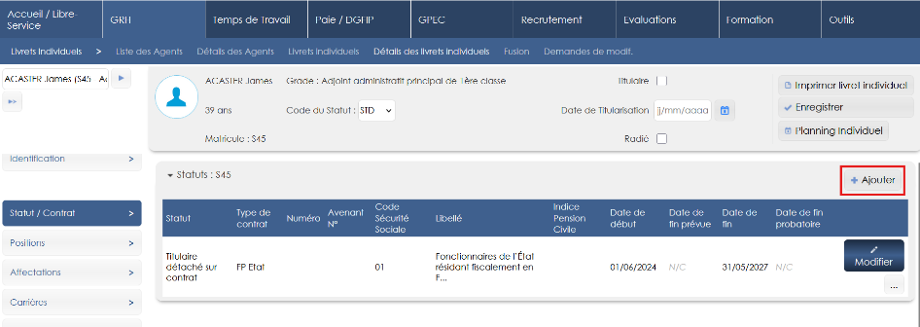

EL01B : Réécriture des lignes de titres des tableaux des écrans harmonisés pour un meilleur respect HTML (TH au lieu de TD) [Mantis #17442]
Point technique – aucune illustration.

EL01C : Seules les 10 premières lignes des tableaux dans les groupes de champs (ex : sous-écran du livret individuel) seront dorénavant affichées par défaut (bouton "Afficher plus" pour voir le reste) [Mantis #17442]
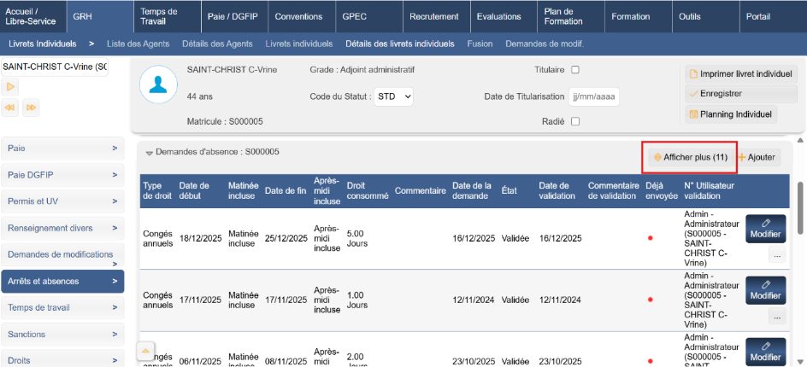

EL02A : Transition Graphique - Ajout d'un paramètre "Graphismes - Jeu d'icones" et génération des différentes couleurs à la volée (y compris couleurs fixes) [Pas de Mantis]
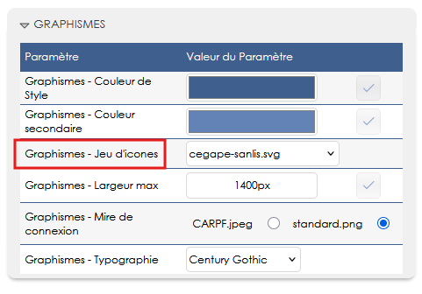
- La version cegape-sanlis.svg est recommandée

EL02B : Transition Graphique - Revue de la présentation des filtres de recherche [Pas de Mantis]
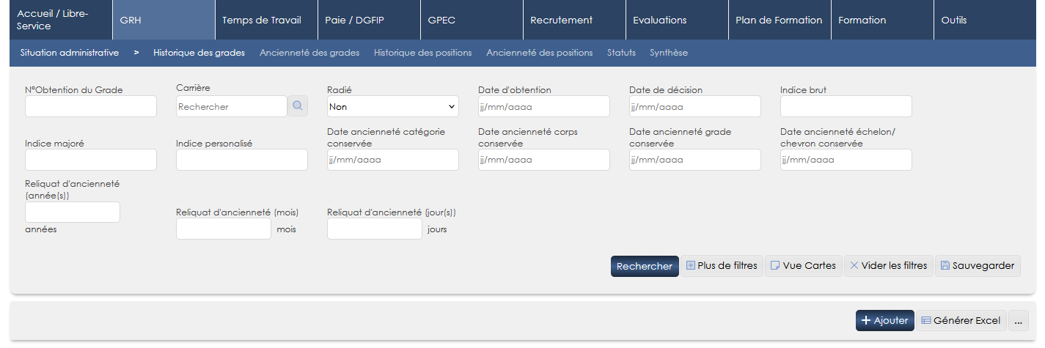
Les titres des filtres sont dorénavant au-dessus des zones de saisie, les tailles ont été harmonisées et les boutons d’actions se trouve en dessous plutôt que sur la droite.

EL03 : Les écrans de gestion globalisée des données carrières (ex : "GRH > Gestion Affectations > Affectations") afficheront dorénavant le marqueur "radié" et un filtre correspondant avec la valeur "non" par défaut [Mantis #17710]
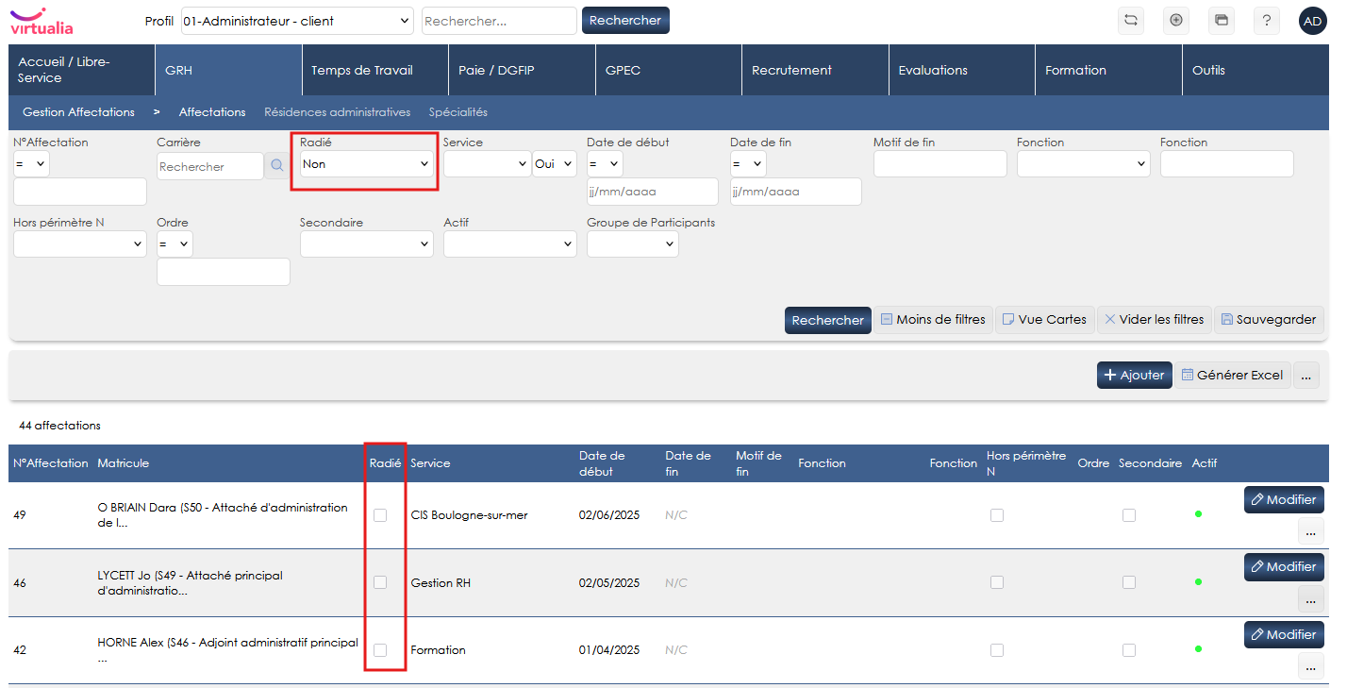

EL04 : Ajout d'un filler automatique avant le bouton "retour en haut" pour éviter que celui-ci ne soit par-dessus un élément [Mantis #17888]
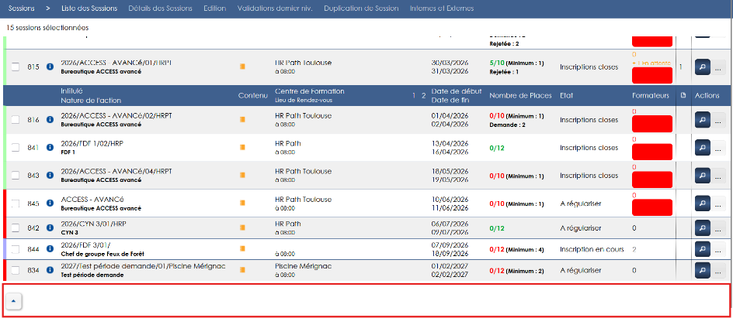

EL05 : La variable "Général - Affichage du matricule" aura dorénavant également un impact sur les écrans harmonisés [Mantis #18098]
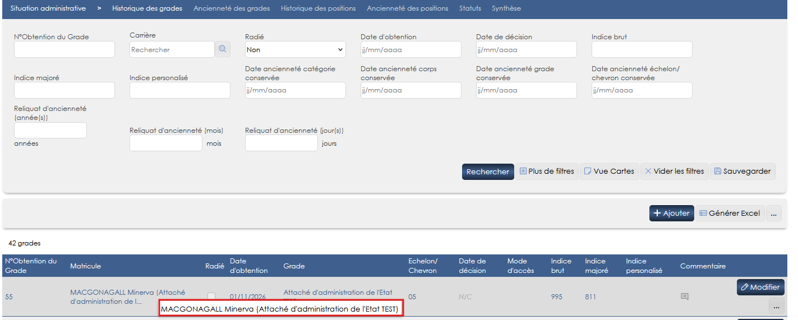
D’autres évolutions sont prévues pour masquer les matricules dans certains écrans spécialisés, notamment le libre-service (annuaire, planning…).

EL06 : Ajout d'un droit "Action-objet > Général > Procédures Cegape" permettant de masquer le bouton de la première barre de l'application [Mantis #18078]
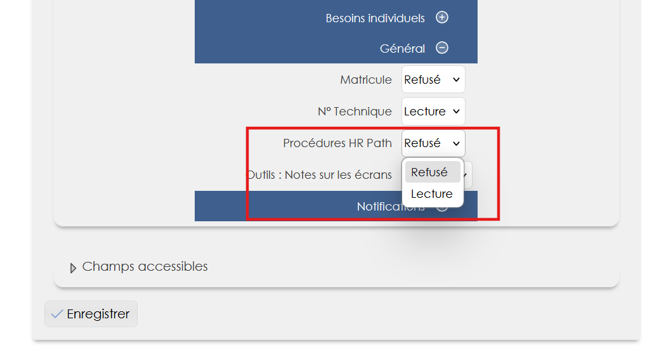

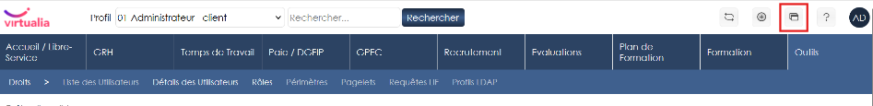

EL07 : Ajout de l'ID de la session de stage à l'intitulé de la session dans les écrans "Formation > Logistique > Equipements", "Formation > Logistique > Hébergements", "Formation > Etat des formations > UV suivies", "Formation > Formateurs > Coûts des formateurs" et "GRH > Livrets individuels > Détails des livrets individuels > UV suivies / Planning formation" lorsque le paramètre "Sessions - Affichage Identifiant Technique" est sur la valeur "<ID/>" [Mantis #7592]
L’affichage se fait en fonction de la variable « Sessions - Affichage Identifiant Technique ».
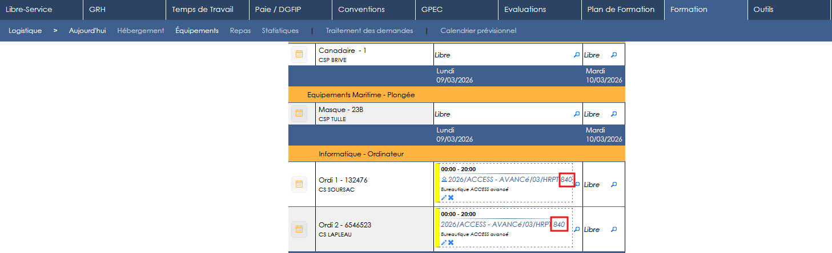

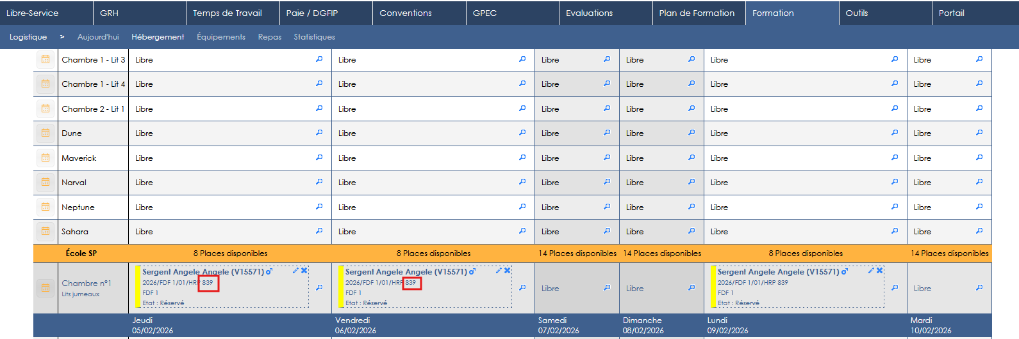

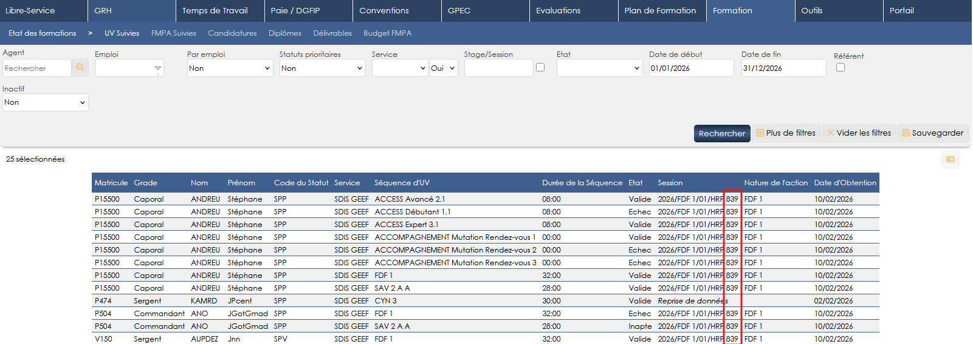

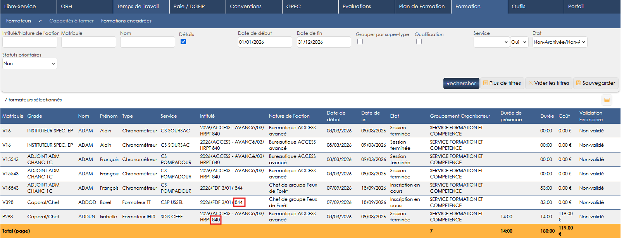

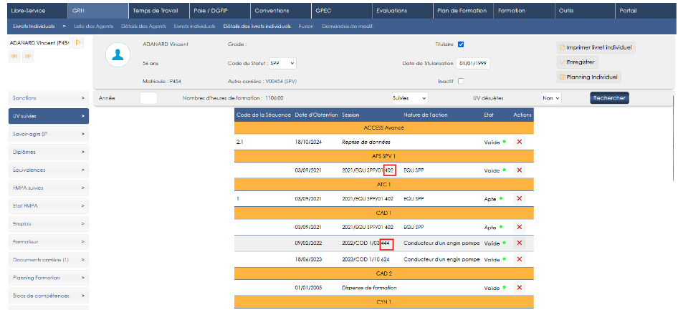

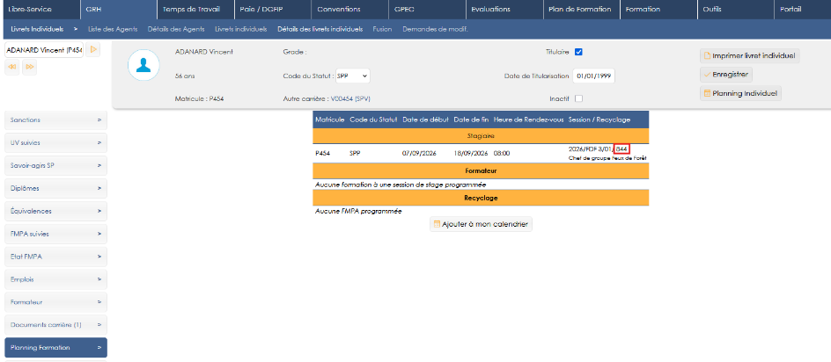

CL01 : Correction de l'affichage des référentiels en cascade pour lesquels les chevrons pouvaient être dupliqués entre le libellé et le code [Mantis #17815]
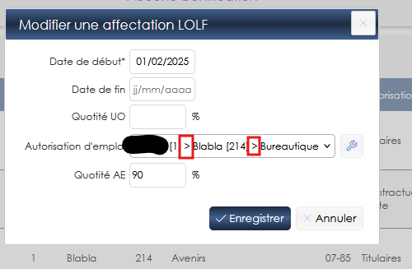

CL02 : La vérification de l'antériorité des dates saisies devrait s'appliquer aux tables ayant un champ "Date d'effet" et un champ "Date de fin" [Pas de Mantis]
Avant correction, aucune alerte n’était affichée lors de l’enregistrement de la saisie :
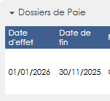

Après correction, la vérification se fait :
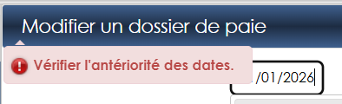

GRH

EH01 : Ajout d'une colonne pour afficher le libellé court du service dans le fichier Excel généré depuis l'écran "GRH > Liste des Emplois > Aide LAO" [Mantis #16613]
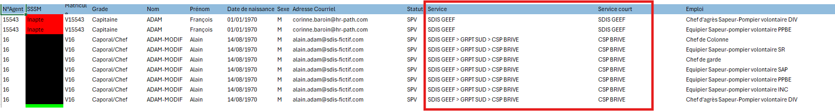

EH02 : Retour du focus automatique sur la zone de recherche lors de l'arrivée sur l'écran "GRH > Livrets > Détails des livrets" alors qu'aucune carrière n'a été sélectionnée [Mantis #17759]
La recherche agent permet d’afficher directement le détail des livrets individuels
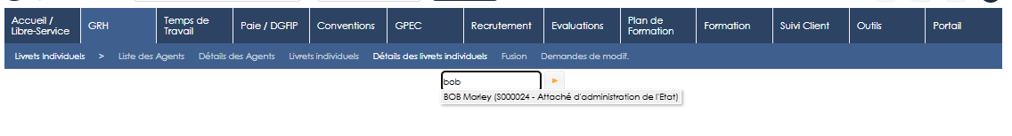

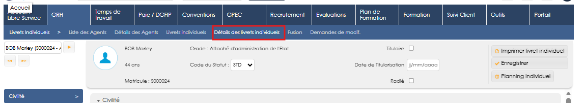

EH03 : Les écrans de paramétrages des référentiels LOLF et SIFAC seront dorénavant dans le bloc "GRH" et disponibles uniquement si les modules "GA" ou "GPEC" sont actifs [Mantis #17564]
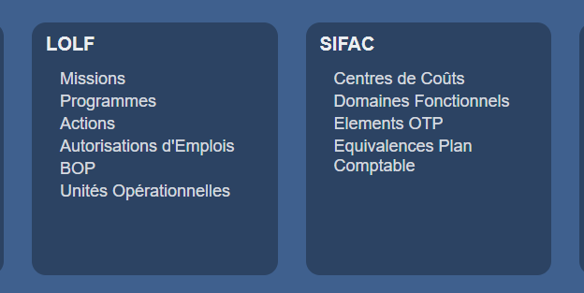

EH03B : Les codes des Missions et Programmes LOLF seront dorénavant obligatoires et les libellés de ces référentiels ne seront dorénavant plus affichés lors de la saisie [Mantis #0017815]
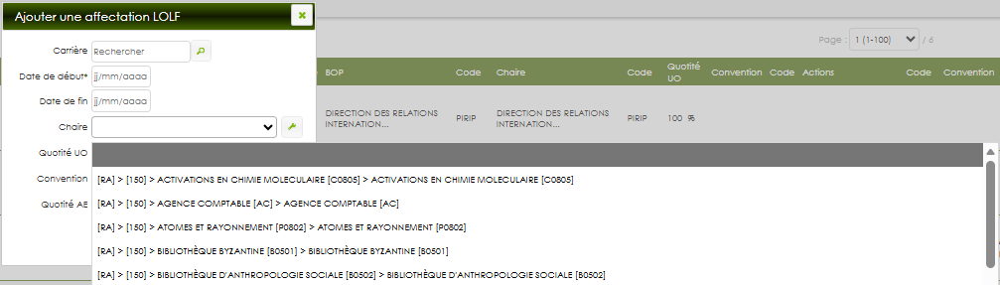

EH04 : Le champ "Numéro de téléphone" des personnes à prévenir, utilisé précédemment uniquement pour les agents externes, sera dorénavant aussi disponible pour les agents internes - il se cumulera avec les informations de "contacts" [Mantis #17861]
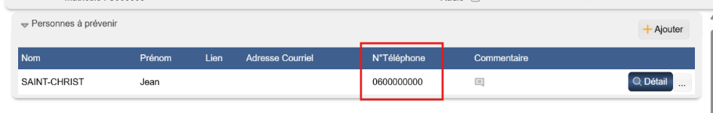

EH05 : Les écrans "GRH > ETP/ETPT > ETPT par période" et "GRH > ETP/ETPT > ETPT par année" appliqueront désormais le périmètre de l'utilisateur [Mantis #17512]
Avant l’évolution, ces écrans ne tenaient pas compte du périmètre de l’utilisateur.
Désormais, c’est le cas.

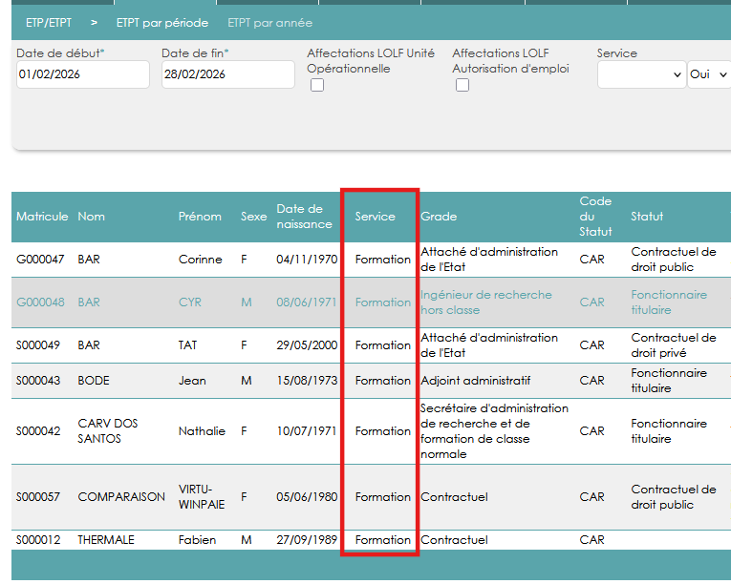

EH06 : La simulation de calcul de droits affichera dorénavant le nombre de jours acquis par fractionnement [Mantis #17894]
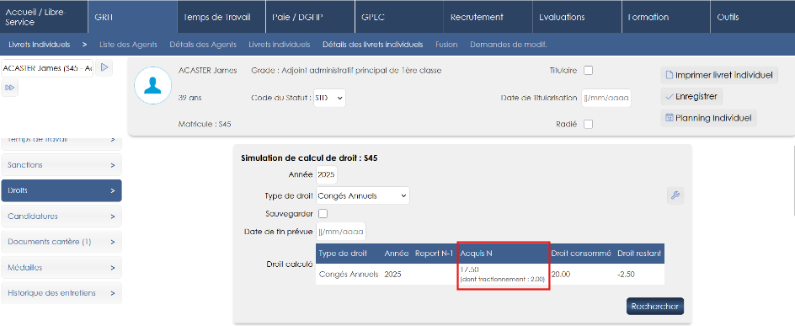

EH07 : La page "GRH > Liste de contrôles > Formation des caporaux" affichera une pastille bleue si l'agent a déposé sa candidature mais qu'elle est encore en état "En attente" ou "Demande" [Mantis 0017979]
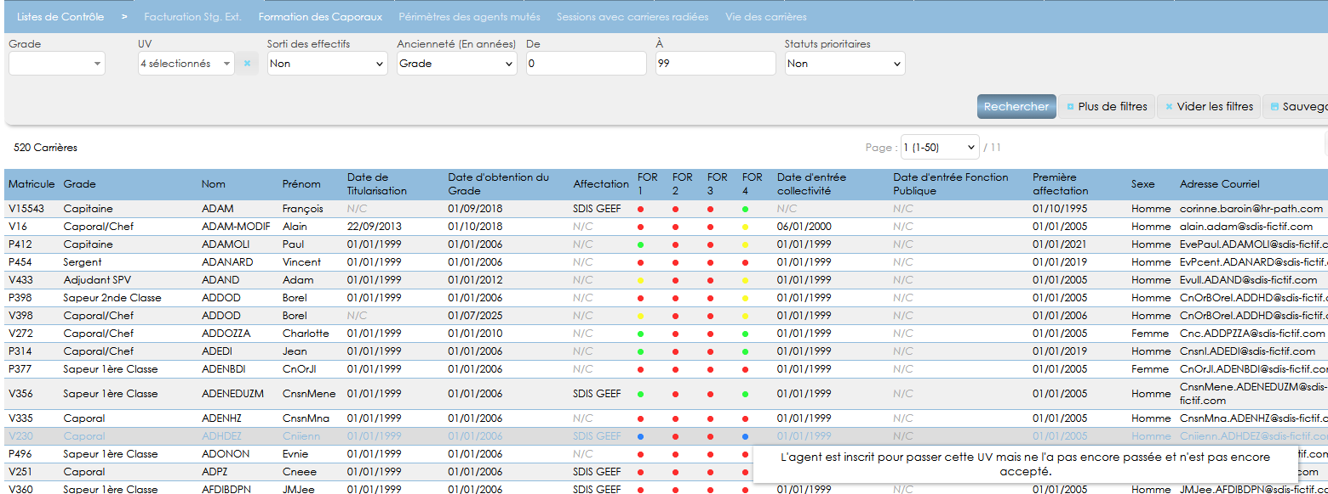

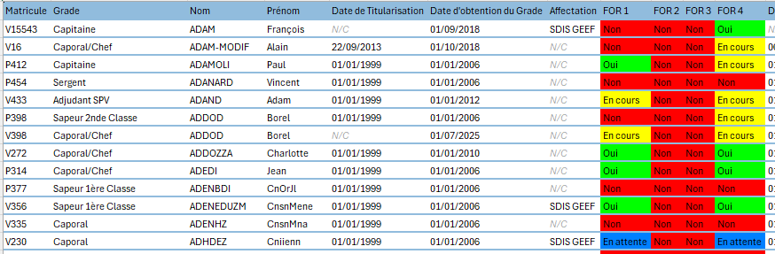

EH08 : Ajout d'un champ "Ordre" dans le paramétrage des relations entre services. L'organigramme sera désormais trié en fonction de ce champ en priorité [Mantis #13493]
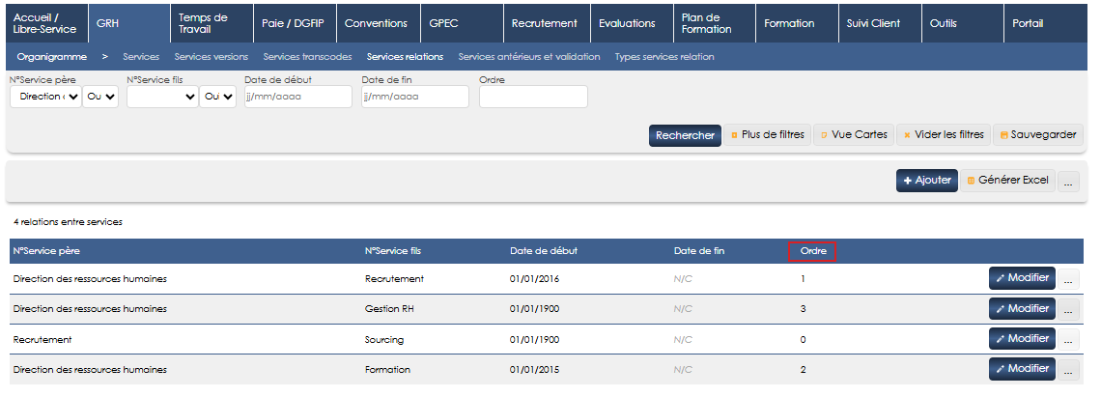

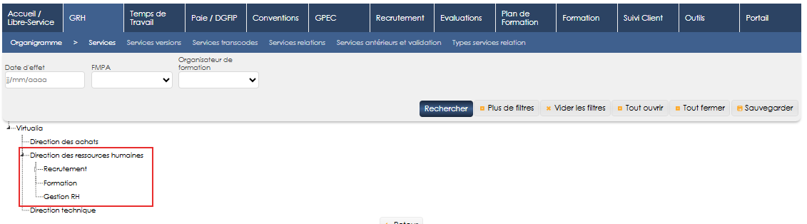

EH09 : L'écran des absences non sollicitées (congés maladies, etc...) proposera dorénavant un bouton pour lancer le calcul de toutes les absences de l'agent [Mantis #18121]
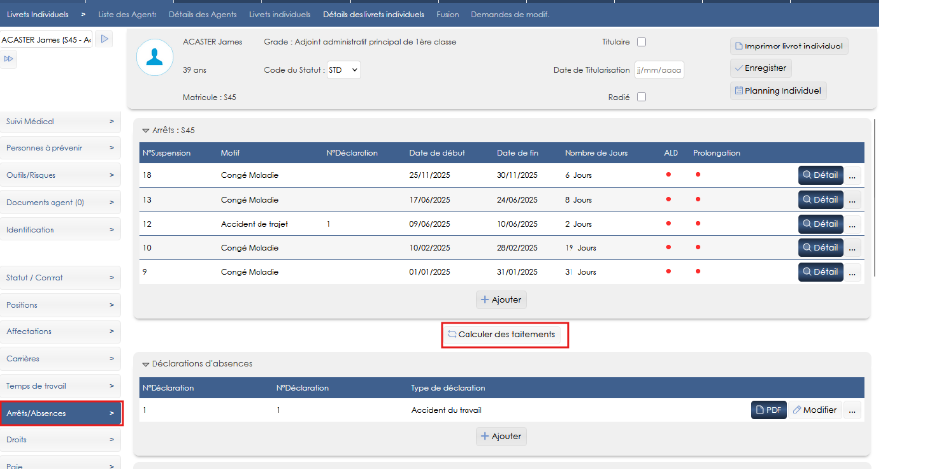

EH10 : Ajout d'une case à cocher "Selon position acquisition" sur les droits permettant d'en limiter l'acquisition par des positions "acquisition des droits" uniquement [Mantis #18099]
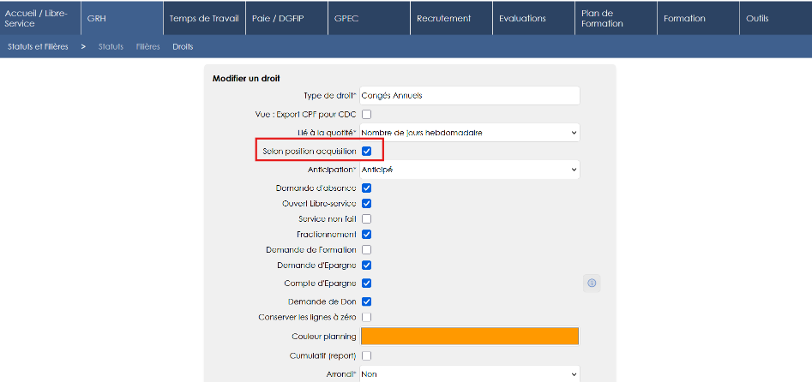

CH01 : Correction du lien de la loupe dans l'écran "GRH > Condition Physique > Saisie" [Mantis #18064]
Avant la correction, la loupe renvoyait dans la liste des agents et non le détail d’un agent.
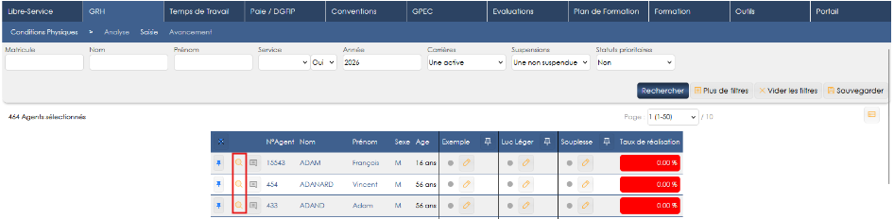

CH02 : Les calculs de droits à plein/demi-traitements ne devraient plus se réinitialiser lorsqu'un agent est en CMO depuis plus d'un an [Mantis #18121]
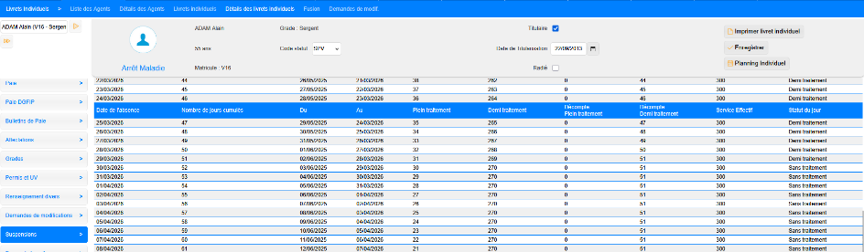
Le nombre de jours de plein traitement décrémente, cependant l’agent est toujours en « sans traitement ». Uniquement si l’agent a été absent sur les 365 derniers jours.

Gestion Administrative

EA01 : Ajout de plein de filtres (statuts, type de contrat, grades, positions, services, modalités et affectations LOLF Autorisation d'emploi) dans les écrans de calculs des ETPT [Mantis #17104]
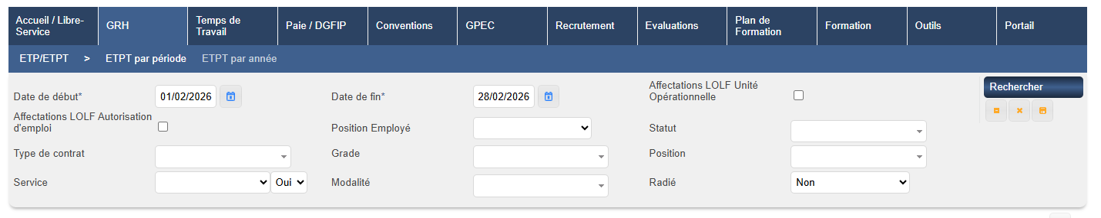

EA02 : Ajout d'une case à cocher "RIB étranger" permettant de rendre facultatif l'IBAN lors de la saisie d'un RIB [Mantis #17692 et #17437]
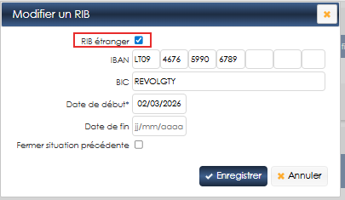

EA03 : Changement de la clé d'unicité temporelle lors de la saisie des primes (matricule, prime, numéro d'ordre) [Mantis #18161]
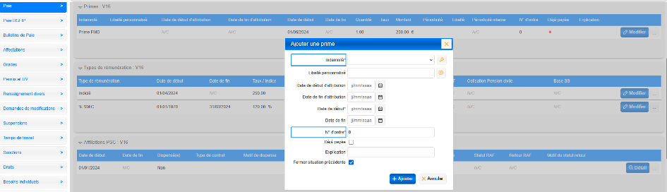
La case à cocher « fermer situation précédente » sur les primes ne tiendra dorénavant plus compte des champs quantité, taux et montant mais uniquement du matricule, indemnité et numéro d’ordre.

Paie DGFIP

EI01 : Le numéro de dossier de paie sera dorénavant contraint de respecter le format "X0" [Mantis #17446]
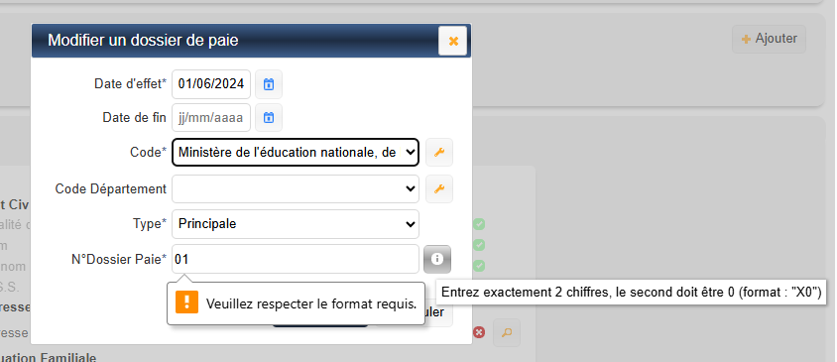

EI02 : Ajout de valeurs dans les listes "Code indemnité" et "Situation statutaire" [Mantis #17596]
Liste de valeurs ajoutées :
Nom | Code DGFIP | Libellé DGFIP
Code indemnité | 0108 | Indemnité de sujétions spéciales
Code indemnité | 0160 | Gratifications pour travaux d'amélioration (ex-antérieur) ONF
Code indemnité | 0174 | Indemnité de comptabilité
Code indemnité | 0925 | CSG déductible titulaire - CSG déductible non titulaire
Code indemnité | 1849 | Indemnité de sujétions aux professeurs de sport relevant du ministère de la jeunesse, des sports et de la vie associative
Code indemnité | 0934 | Précompte régularisation trop perçu
Code indemnité | 1407 | Avantages en nature divers
Code indemnité | 0167 | Indemnité sujétions exceptionnelles (fraction imposable)
Code indemnité | 0920 | Service non fait
Code indemnité | 0957 | Précompte jour de carence au titre du 1er jour de congé de maladie  ordinaire (période transitoire)
Situation statutaire | 3S | CDI Article L332-1 2° - Emplois des centres hospitaliers et universitaires  occupés par des membres du personnel enseignant et hospitalier
Code indemnité | 2254 | Indemnité d'intervention
Code indemnité | 0245 | Vacations aux médecins

EI03 : Ajout de la valeur "18 - Requalification du CMO en CLM/CGM" dans la liste de valeur "Régime Rémunération" [Mantis #17708]
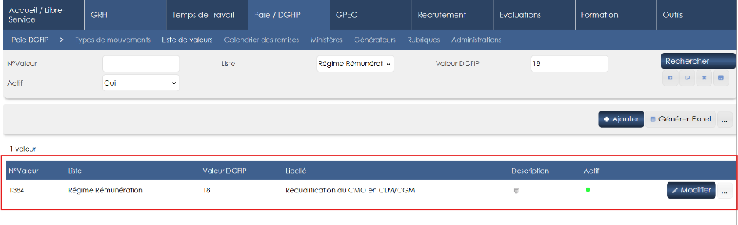

EI04 : Ajout de l'import du fichier PSC SIT MGEN [Mantis #17581]
L’import de ce fichier est possible dans le module Paie DGFIP > Gestion Paie > Affiliations PSC
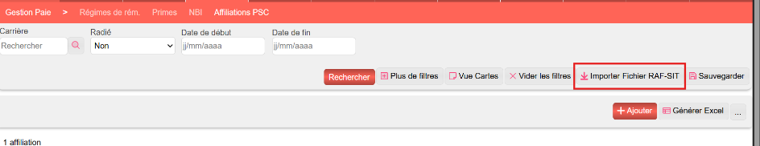
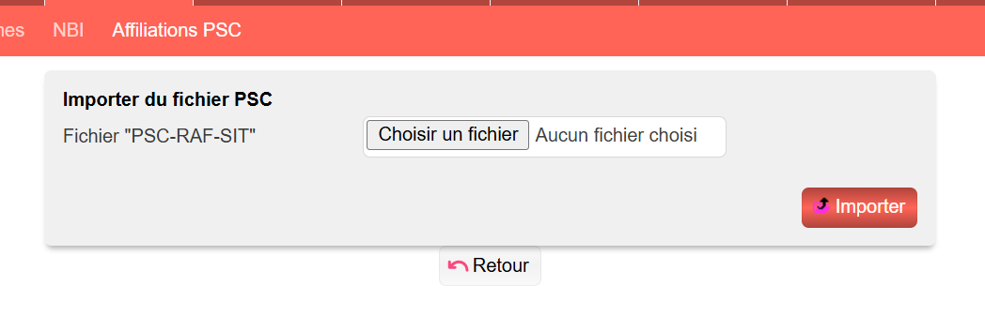

EI05 : Le champ "Statut" dans la saisie des suppléments familiaux de traitement est remplacé par un champ "Code enfant" pour permettre d'utiliser directement les valeurs DGFIP [Mantis #17835]

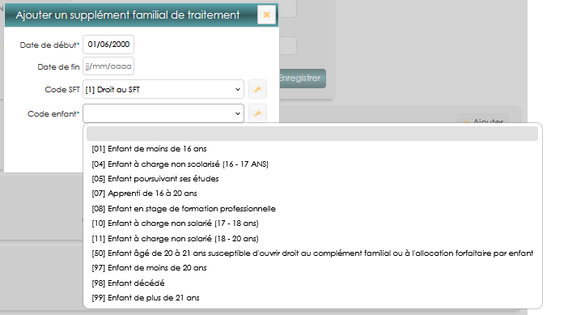

EI06 : Ajout de deux boutons "précédent" et "suivant" dans le livret individuel dans le filtre de sélection du bulletin de paie [Mantis #17889]
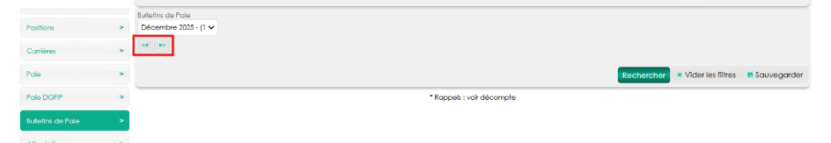

EI07A : Ajout d'une variable "Paie DGFIP - Utiliser la LOLF dans la génération des mouvements" [Mantis #17387]
La variable permettant d’ajouter les informations LOLF dans les mouvements a été ajoutée :
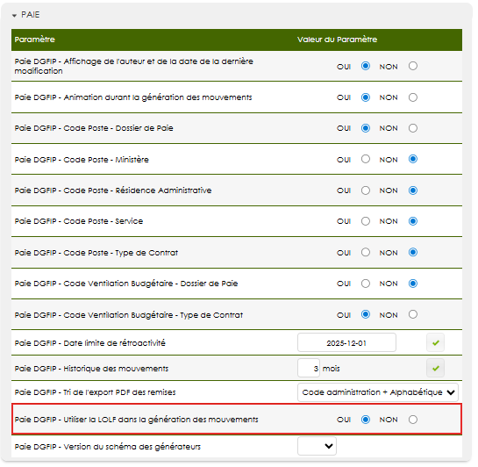

EI07B : Ajout d'un champ "Code convention" dans le type de mouvement "01" [Mantis #17387]
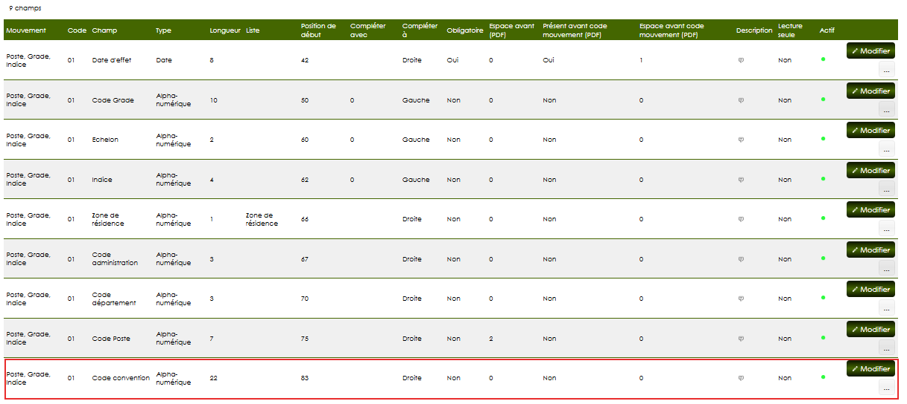

EI07C : Ajout des champs "Destination", "Plafond" et "Code chaire" dans le type de mouvement "02" [Mantis #17387]
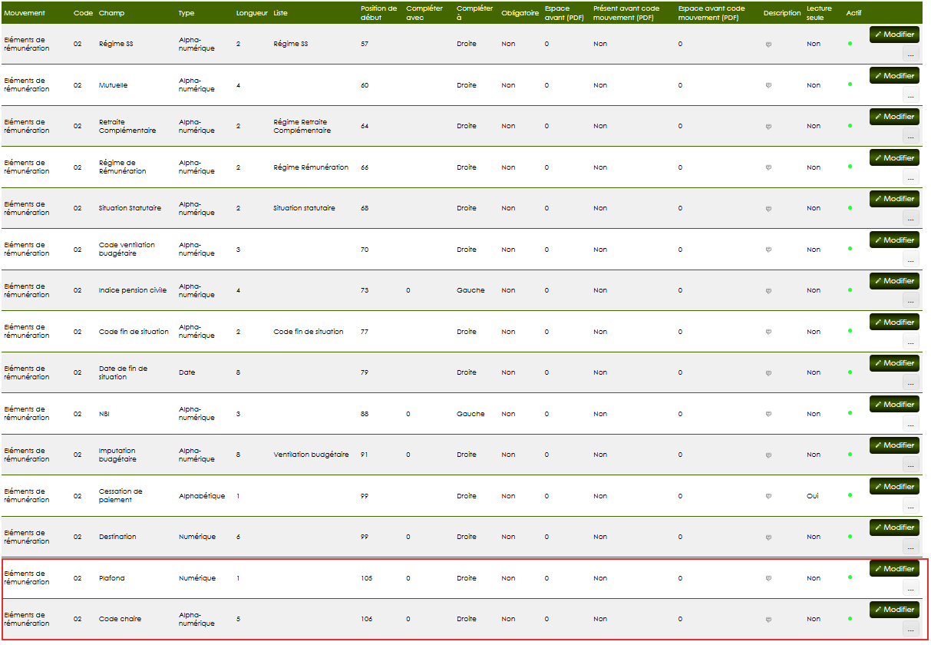

EI07D : Les champs pourront désormais être activés ou désactivés dans le paramétrage des types de mouvement [Mantis #17387]
Point technique

EI07E : Il sera maintenant possible de générer des mouvements de prise en charge "01" et "02" prenant en compte les informations saisies pour la LOLF lorsque la variable "Paie DGFIP - Utiliser la LOLF dans la génération des mouvements" est sur la valeur "OUI" [Mantis #17387]
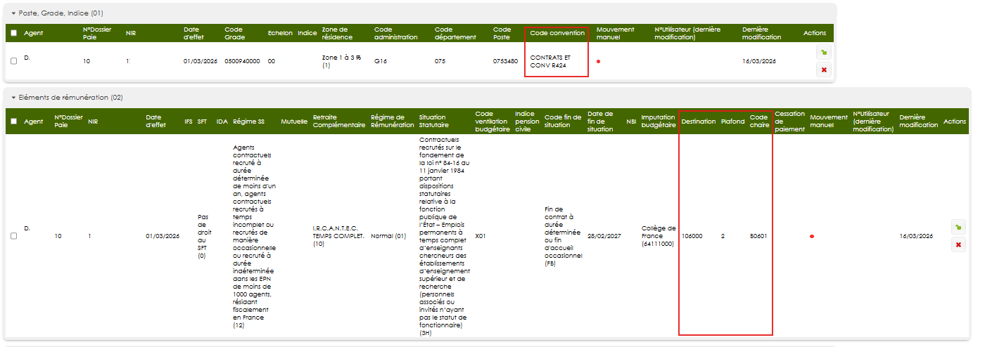

EI08 : L'affichage des mouvements d'une remise bénéficie maintenant d'une pagination [Mantis #17982]
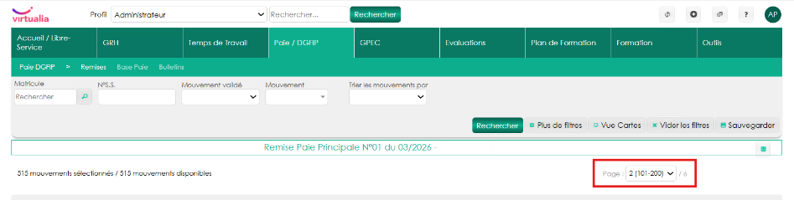

EI09 : Le champ "Code département" dans la saisie d'un dossier de paie devient obligatoire [Mantis #18091]
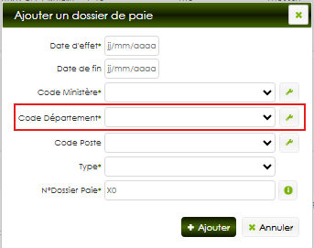

EI10A : Ajout de deux variables "Paie DGFIP - Décocher les primes "Déjà payées" en cas d'arrêts maladie" et "Paie DGFIP - Décocher les primes "Déjà payées" en cas de changement de modalité de temps de travail" Mantis [#18093]
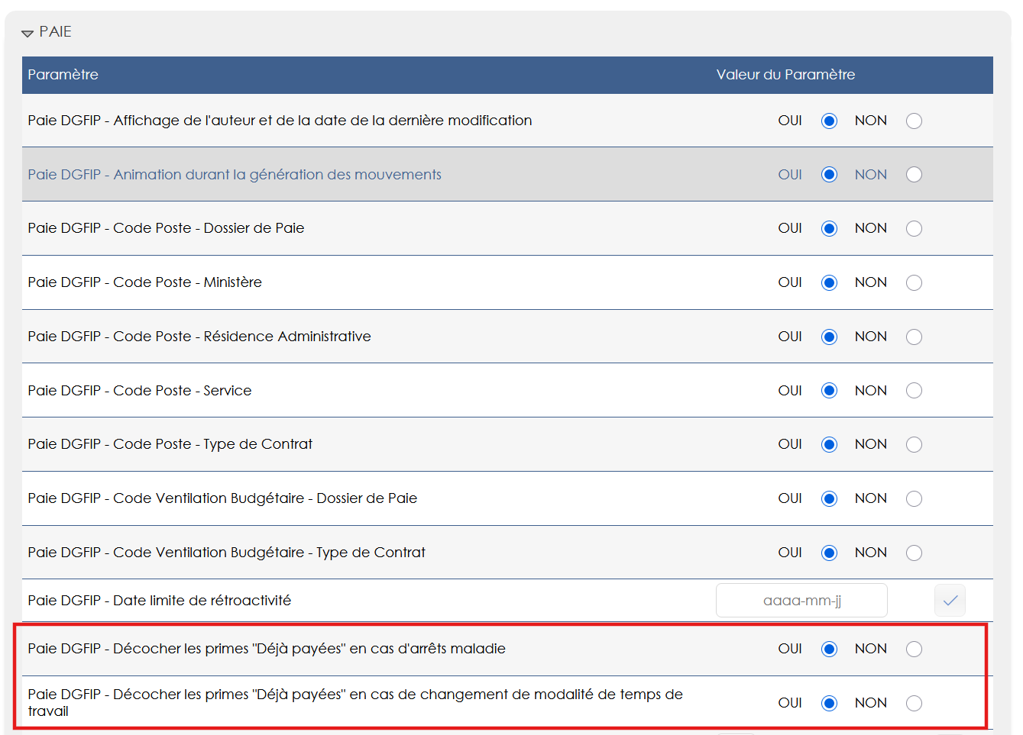

EI10B : Il sera possible de décocher automatiquement les primes "Déjà payées" si nécessaire lors de la saisie d'un arrêt maladie ou d'une modalité de temps de travail, lorsque la variable correspondante est sur la valeur "OUI" Mantis [#18093]
Voir capture ci-dessus.

CI01 : Lorsqu'un agent est en départ définitif sur le dernier jour de février, les dates du mouvement "02" seront définies au "30/02/YYYY" [Mantis #17433]
Lorsque le départ définitif de l’agent est le dernier jour du mois de février, le mouvement 02 de départ (rem 90) indique le 30/02 :
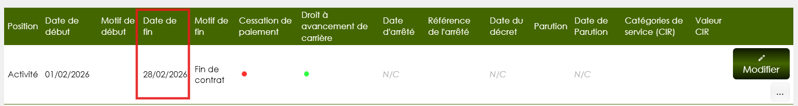

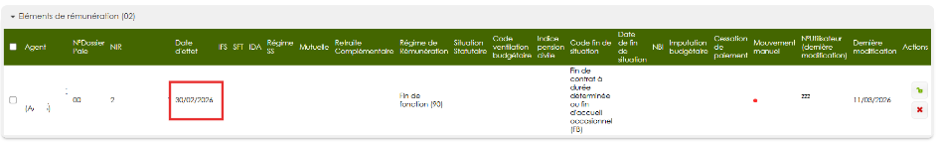

CI02 : La génération de mouvements "22" ne devrait plus les doubler à tort [Pas de Mantis]
Point technique – aucune illustration.

CI03 : Il ne sera plus possible de modifier une remise s'il en existe une similaire qui n'est pas certifiée [Pas de Mantis]
Il ne sera plus possible de convertir une remise d’acompte en remise de paie principale, et vice versa, s’il existe une remise de ce type non certifiée.
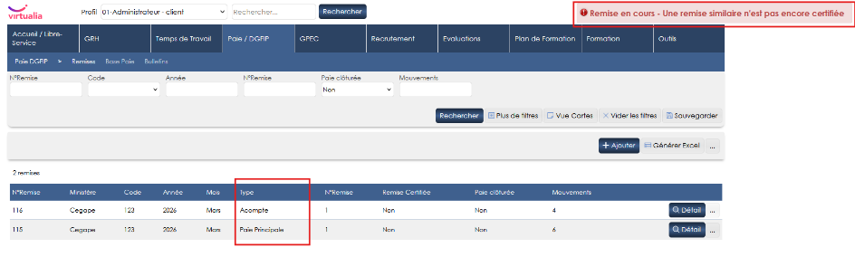

CI04 : Correction appliquée au système de création des remises afin de ne plus pouvoir créer de doublons [Pas de Mantis]
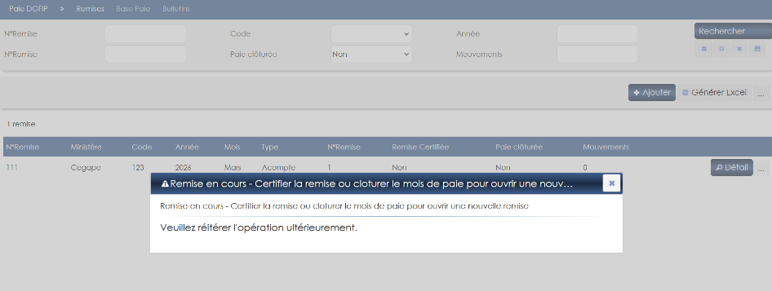

CI05A : Le champ "Code délégataire" du mouvement "PS" ne sera plus obligatoire [Mantis #17503]
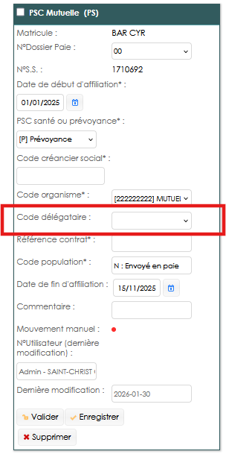

CI05B : Correction du générateur de mouvement "PS" [Mantis 0017503]
La date de fin d’affiliation saisie dans le livret individuel sera automatiquement reportée dans le mouvement PS.
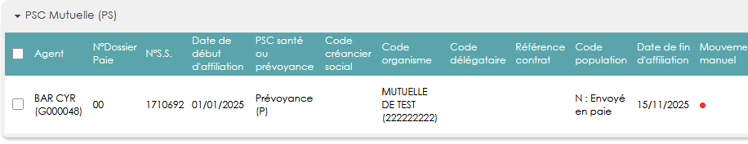

CI06 : Le champ "Commune" du mouvement "92" ne sera plus obligatoire [Mantis 0017504]
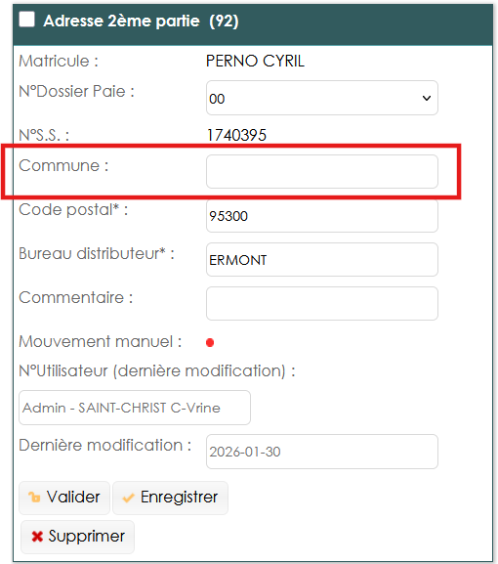

CI07 : Le générateur de mouvement "02 - Renouvellement de contrat" remplira désormais le champ "Code ventilation budgétaire" lorsque nécessaire [Mantis #17505]
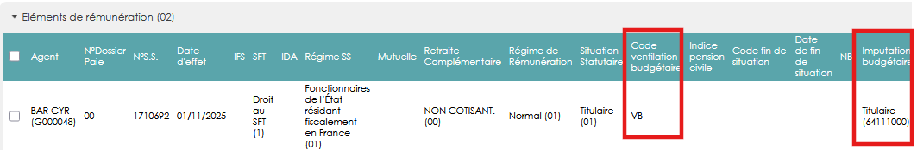

CI08 : Correction des générateurs de mouvements "91" et "92" [Mantis #17599]
Point technique – aucune illustration.

CI09 : Correction du générateur de mouvements "60" [Mantis 0017509]
Indication du code P en cas de Service Non fait pour un agent à temps partiel.
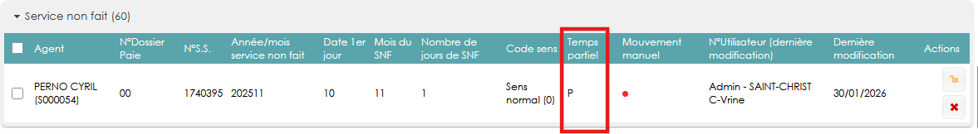

CI10 : Le générateur du mouvement "02 - Renouvellement de contrat" remplira désormais le champ "Indice pension civile" lorsque nécessaire [Mantis #17507]
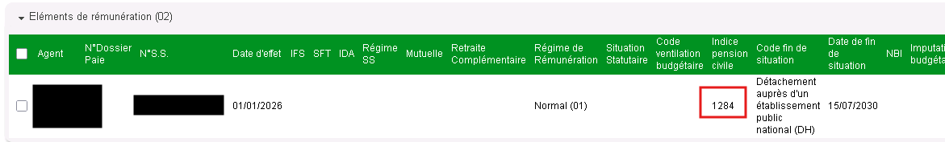

CI11 : Correction du calcul du champ "Nombre d'unités" dans le générateur de mouvements "05" [Pas de Mantis]
Point technique – aucune illustration.

CI12 : Le rappel d'une indemnité en carte "20" pourra désormais se déclencher sur une arrivée ou un départ d'agent sur le mois de paie en cours [Mantis #17688]
Arrivée en cours :

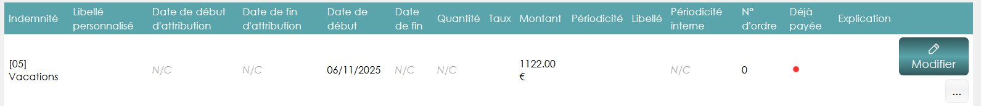
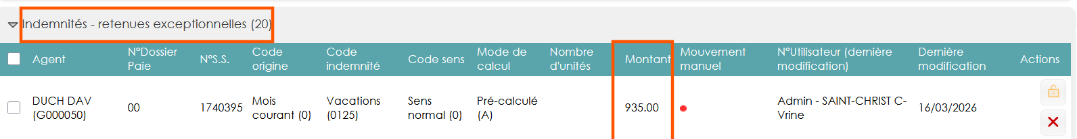

Départ en cours :
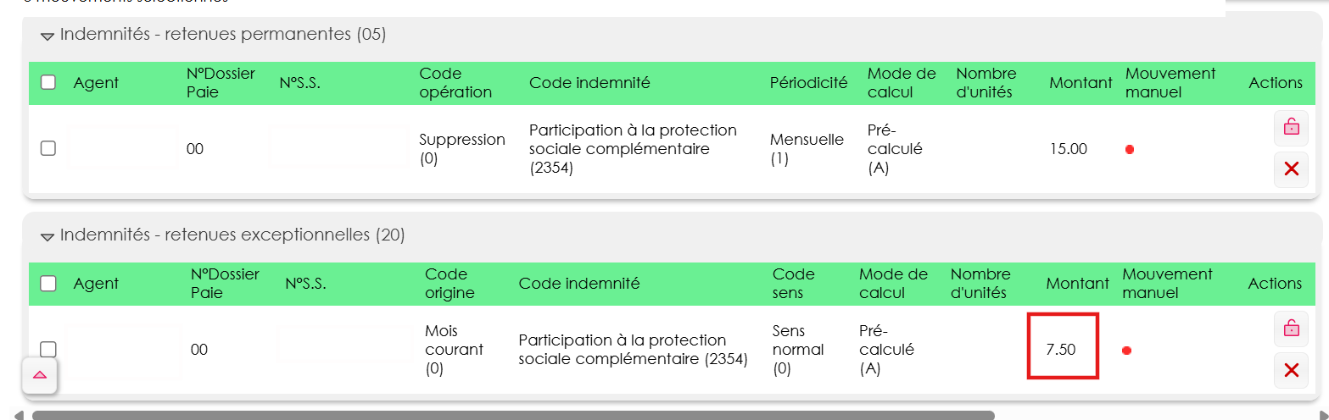

Les indemnités concernées lors d’un départ devront être décochées « déjà payées » et une date de fin doit être saisie (la date de fin devrait être saisie automatiquement lors d’un départ définitif) :
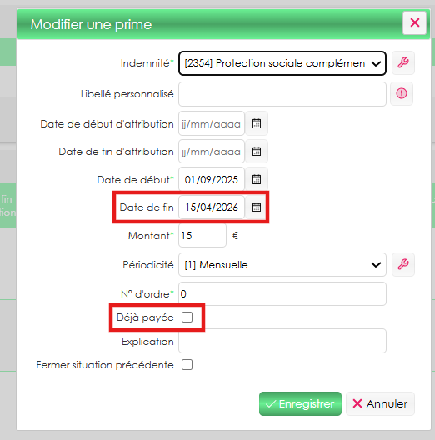

CI13 : Il sera possible de régulariser des indemnités en carte "22" [Mantis #17671]
Avant, le générateur n’envoyait que les primes pour lesquelles la date de début était >= à la date de début du dossier de paie.
Maintenant, il sera possible de régulariser sur un dossier de paie antérieur.
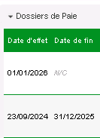

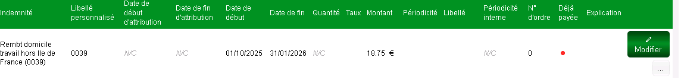

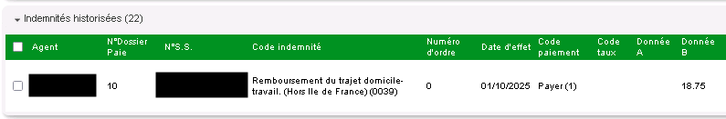

CI14 : L'import du fichier BJ a été corrigé [Pas de Mantis]
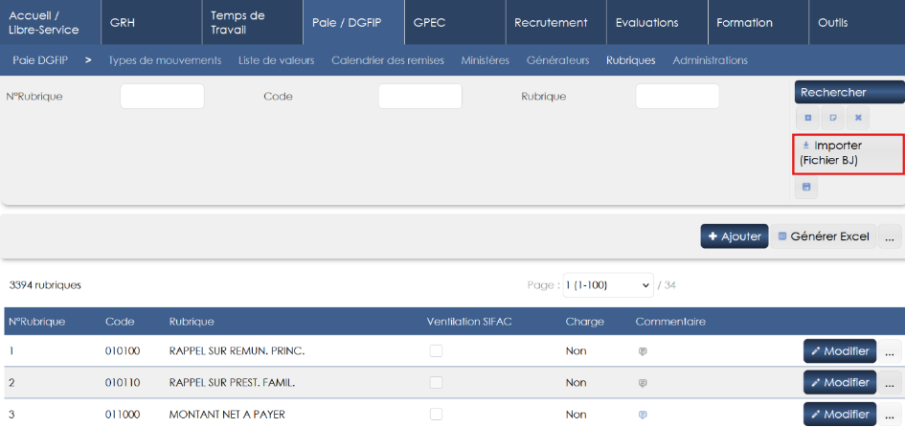

CI15 : Le filtre “N° Utilisateur (dernière modification)” dans l’écran Remises fonctionne désormais correctement, y compris lors de la génération du fichier GEST et du PDF. [Mantis #17741]
Le filtre par n° utilisateur s’applique aussi sur la génération du fichier GEST et pdf des entrées :
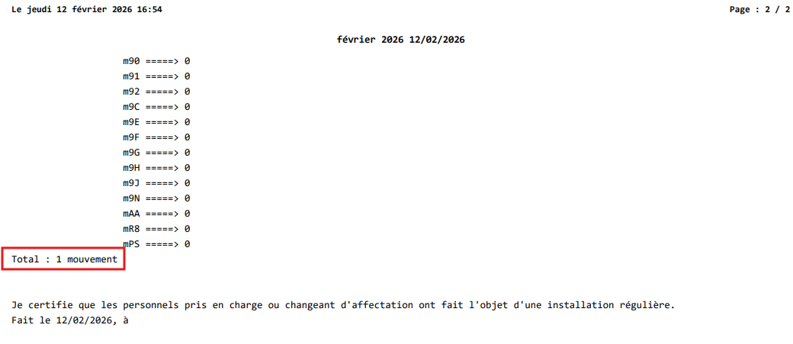

CI16 : Correction apportée sur l'affichage du bulletin de paie lorsque l'agent est identifié par un NIR provisoire [Mantis #17760]
Le bulletin de paie des agents avec un NIR provisoire ne s’affichait pas :
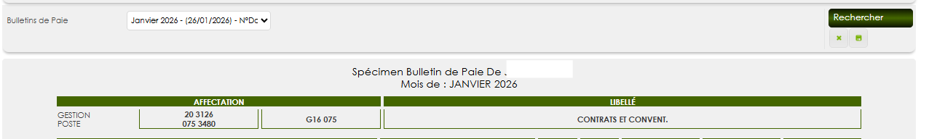
La correction permet l’affichage complet du bulletin :

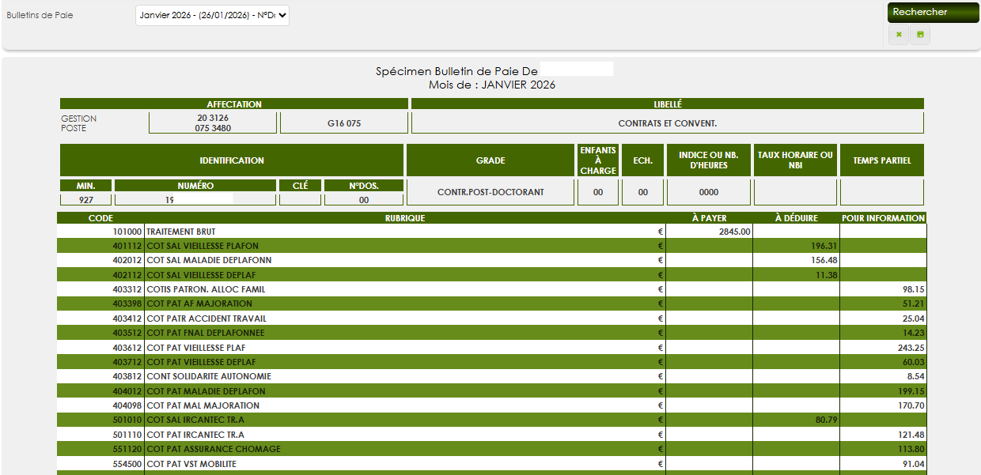

CI17 : Les mouvements "02 - Statut / Contrat" et "02 - Changement de position" ne devraient plus se générer ensemble pour un même agent s'il n'y a qu'une différence de position entre la gestion et la paie [Mantis #17511]
Il n’y aura plus qu’un mouvement 02 (changement de position) à la place de deux (un changement de position et un changement de contrat).

CI18 : Ajout de rubriques manquantes pour le paramétrage de l'affichage du bulletin [Mantis 0017753]
Les rubriques de la mutuelle ne s’affichaient pas correctement :

L’affichage des lignes se fait désormais avec le reste des informations :
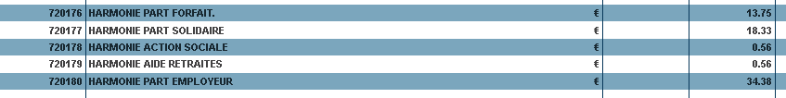

CI19 : Modification du générateur de mouvement "04" pour attribuer le code de règlement "51" lorsque la case "RIB étranger" est cochée [Mantis #17437]
Lorsque le RIB est coché « RIB étranger » et que le format est hors la zone CEPA, le mouvement 04 se génère avec le code mode de règlement est généré avec la valeur « 51 » :

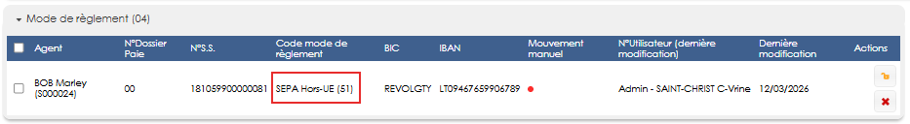

CI20 : Le générateur du mouvement se basera sur la date de début d'attribution de l'indemnité lorsqu'elle est renseignée pour attribuer le code origine correspondant [Mantis #17236]
Les dates de début et de fin d’attribution lorsqu’elles sont renseignées permettent de générer le code origine du mouvement 20 :
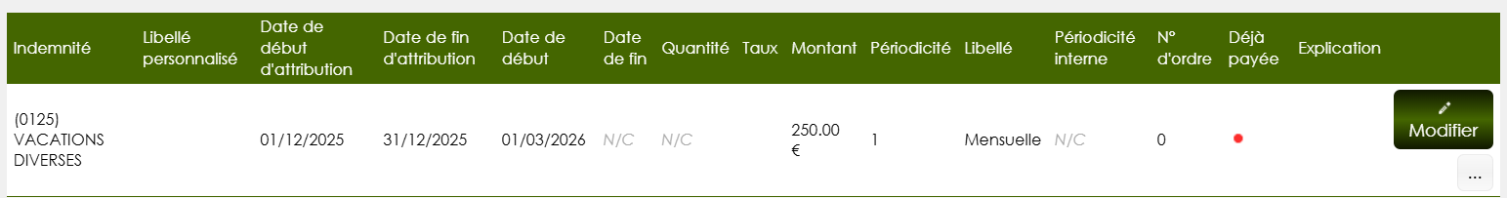

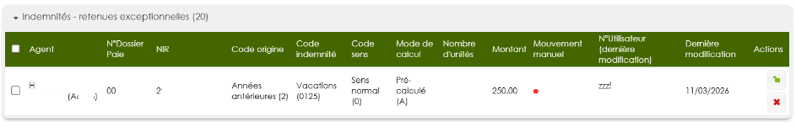

CI21 : Les exports PDF et GEST ne devraient plus affichés un "0" supplémentaire sur un mouvement "03" entre le numérateur et le dénominateur lorsqu'il s'agit d'une reprise à temps complet (ZZ) [Mantis #17924]

CI22 : La génération des mouvements "04" ne tiendra plus compte de la chaîne de caractère "XXX" à la fin du champ "BIC" en paie [Mantis #17923]
Même si le code BIC est différent, s’il finit par « XXX » à la fin le mouvement ne sera pas envoyé.

CI23 : Correction apportée au générateur de mouvements "67" [Mantis #17921]
Désormais, il ne devrait plus y avoir plusieurs mouvements de carence quand la case "ALD" est cochée sur plusieurs arrêts de même type. Seulement 1 pour le premier ou 1 s'il n'y en a pas eu depuis 3 ans.
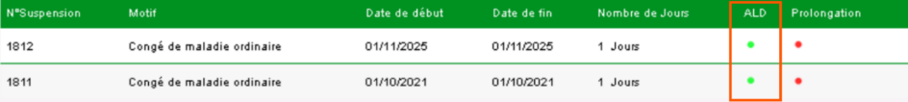
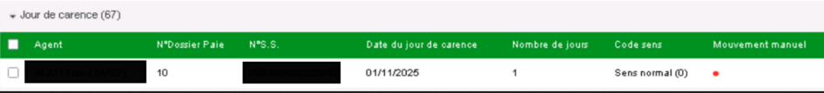

CI24 : Revue du calcul au trentième du générateur de mouvement "20" [Mantis 0017972]
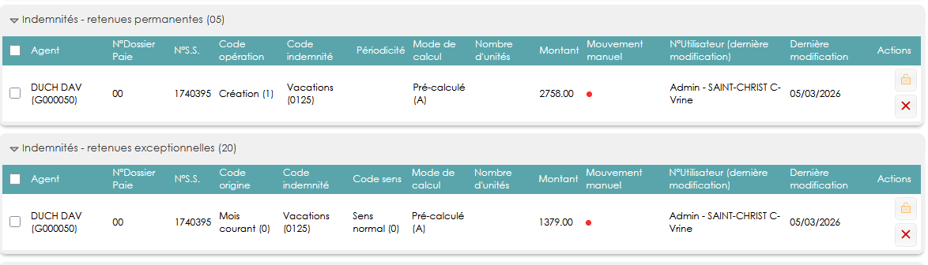

CI25 : Revue des règles d'affichage du bulletin de paie [Mantis #17601 et #17647]
Point technique – aucune illustration.

CI26 : Correction de la codification du mouvement "80" dans les exports PDF et GEST [Mantis #17602]
Le mouvement 80 devrait désormais être conforme à la codification attendue par la DGFIP dans les fichiers GEST et PDF.

CI27A : L'action-objet "Carrières > Paie DGFIP" sur la valeur "Complet" permettra désormais de modifier et supprimer les mouvements dans les livrets individuels, même si les droits du module "Paie DGFIP" ne sont pas accordés [Mantis #18040]
Avant, l’action-objet Carrières > Paie DGFIP « complet » permettait la génération des mouvements à partir du LIF de l’agents, mais ni les modifications, ni les suppressions si le rôle n’avait pas un accès menu complet à Paie / DGFIP > Paie DGFIP > Remises. C’est désormais possible.

CI27B : Le bouton de suppression d'un mouvement ne sera plus affiché en vue tableau si le mouvement est validé afin de s'aligner sur l'affichage en vue carte [Mantis #18040]
Mise en adéquation de l’affichage du bouton supprimer en affichage vue tableau et vue cartes
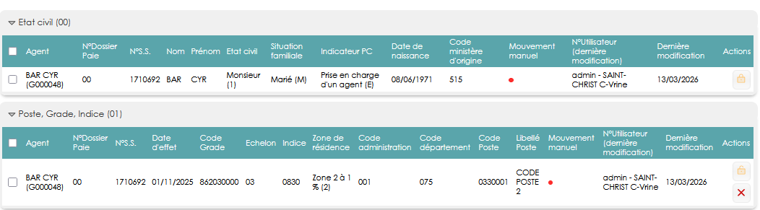
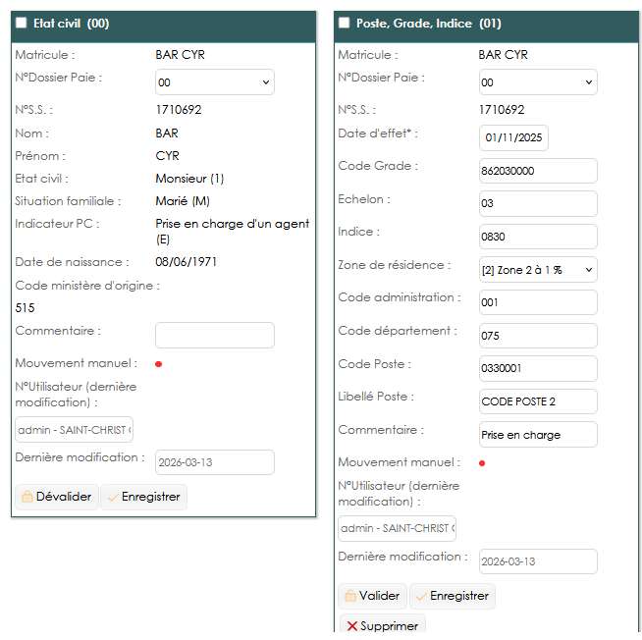

CI28 : Les indemnités paramétrées sur des cartes "22" devraient désormais cocher la case "Déjà payée" lorsque la remise des mouvements générées concernée est certifiée [Mantis #18061]
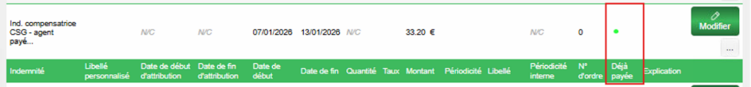

CI29 : Le mouvement 9C contiendra dorénavant systématiquement le code situation, même s'il n'a pas changé, s'il est connu [Pas de Mantis - TNR]
Ce cas ne devrait plus se produire.

CI30 : Les générateurs ne devraient plus générer de mouvements vides [Pas de Mantis - TNR]
Avant la correction, si une information connue dans les bases paie DGFIP n’était pas dans le dossier en gestion, un mouvement vide pouvait être envoyé.

CI31 : La génération d'un mouvement "PS" ne devrait plus se faire si le statut RAF est "OK" [Mantis #18124]
Point technique – aucune illustration.

CI32 : Un départ définitif ou un régime de rémunération "30" déclencheront maintenant l'arrêt des indemnités en carte "05" sur le mois de paie en cours et une proratisation en carte "20" [Pas de Mantis - TNR]
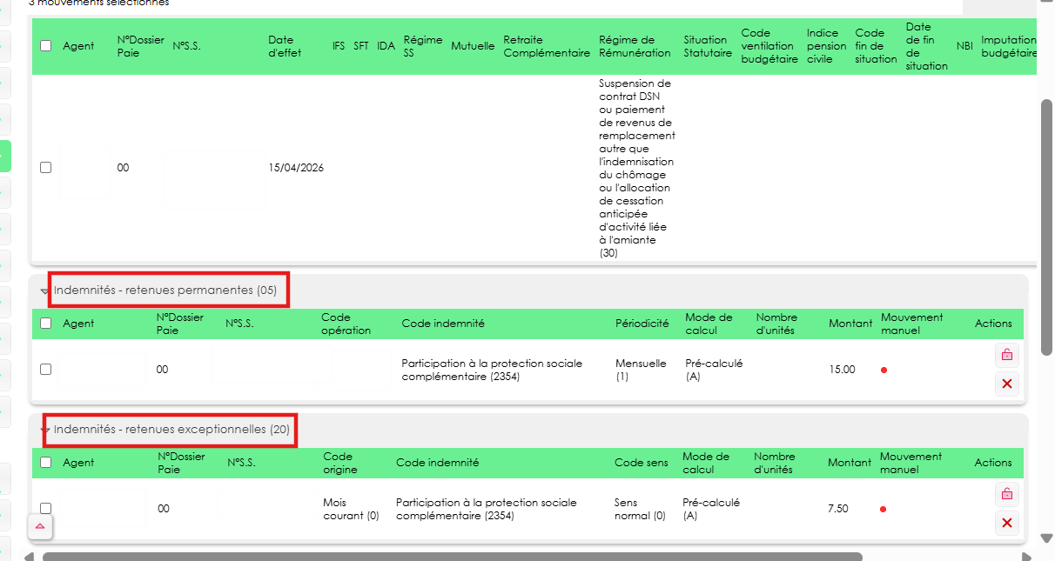
Les indemnités concernées lors d’un départ devront être décochées « déjà payées » et une date de fin doit être saisie :

Temps de Travail

ET01 : L'écran "Libre-service > Temps de travail > Planning Etablissement" proposera dorénavant des filtres "matricule", "nom" et "prénom" et ne proposera plus le filtre "Mon équipe", de plus le filtre "Position employé" sera dorénavant préfiltré sur "Oui" et ne proposera plus la valeur "Non" [Mantis #16832]
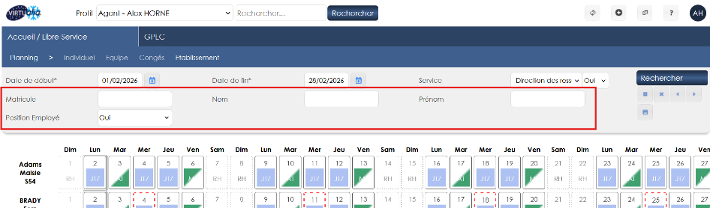

ET02 : Si le jour-type ne contient aucun créneau, la couleur du jour type sera dorénavant appliquée à la journée dans le planning [Mantis #17665]
Avant l’évolution, si une journée ne contenait pas de créneau, alors la couleur de la journée type n’était pas affichée dans le planning (cf. capture précédente).
Après l’évolution :
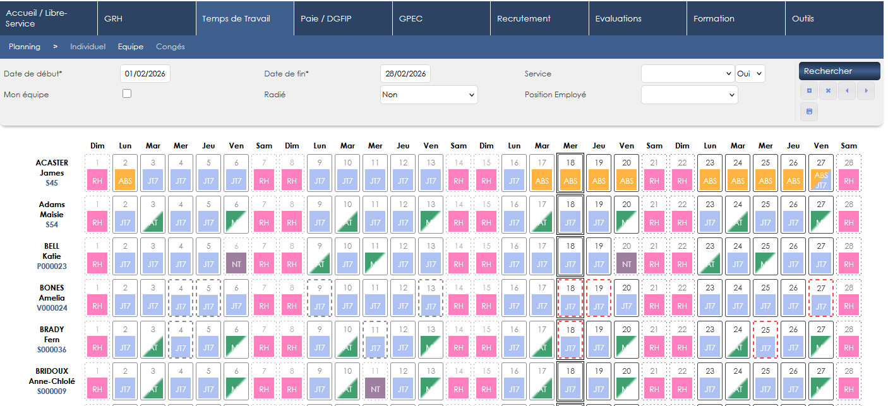

ET03 : Les écrans du groupe "Temps de Travail / Synthèses > Rapports" afficheront dorénavant l'affectation de l'agent à la date du jour (pas à la date de l'absence ou présence) [Mantis #17833]
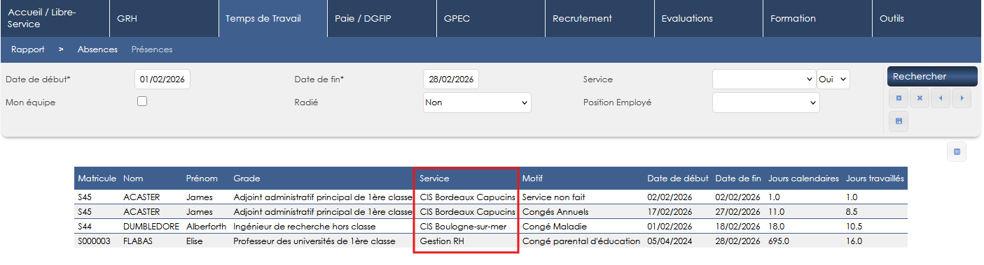

ET04 : Ajout de deux champs de fusions pour les modèles courriels pour les demandes "_INFO_DEMANDE" et "_INFO_JOURNEE" (sauf absences) [Mantis #17666]
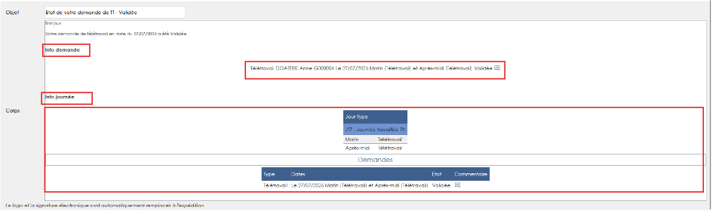

ET05 : Revue du calcul du solde de télétravail demandé bloquant pour certains cas de demandes partielles [Mantis #17837]
Lors des demandes de télétravail par demi-journée, si le nombre de dates déposées avait atteint le quota, il n’était pas possible de poser la demi-journée restante.
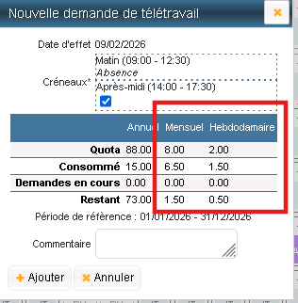

ET06 : Revue de la liste déroulante de droits lors de la demande d'absence pour traiter les cas d'agent en fin de contrat sur des compteurs en année décalée (scolaire par exemple) [Mantis #17697]
Avant l’évolution, si dans le paramètre du droit la coche « Conserver les lignes à 0 » était décochée, alors la liste déroulante des droits n’apparaissait pas pour les agents avec une date de fin future dans leur position.

ET07 : Les écrans de saisie des demandes d'absence hors planning devraient dorénavant empêchant les chevauchements [Mantis #17926]
Cette évolution permet d’éviter le chevauchement d’absences (peu importe le type) à la fois dans le dossier de l’agent (Détail des livrets individuels > Absences > Demandes d’absence) et en pose de congés collectifs (Temps de travail > Actions collectives > Congés).

ET08 : L'écran "Temps de Travail > Débit / Crédit > Individuel" affichera dorénavant la durée retenue plutôt que la durée théorique (déduction des absences et du non-échu) [Mantis #15744]
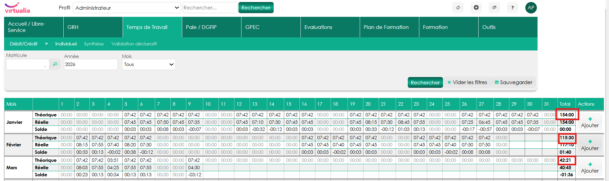

ET09 : L'écran "Temps de Travail > Débit / Crédit > Synthèse" devrait dorénavant prendre convenable en compte le report annuel [Mantis #15744]
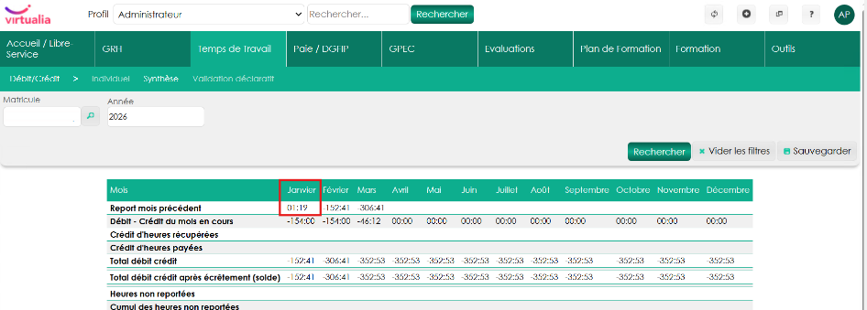

ET10 : L'écran "Temps de Travail > Planning > Collectif" devrait dorénavant afficher une pagination [Mantis #17983]
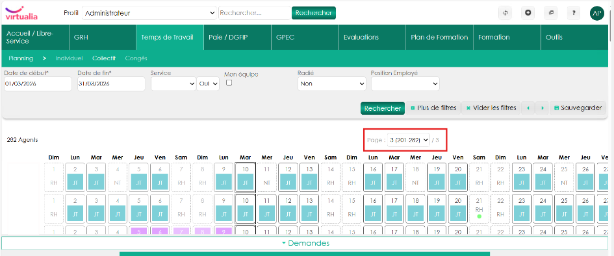

ET11 : Les absences médicales ou suspensions sur les jours sans créneaux en visuel sans détail devraient dorénavant afficher le code du jour type comme pour une absence demandée [Mantis #18057]
Avant la correction :
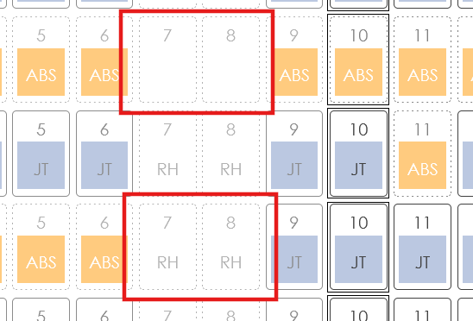

Après la correction :
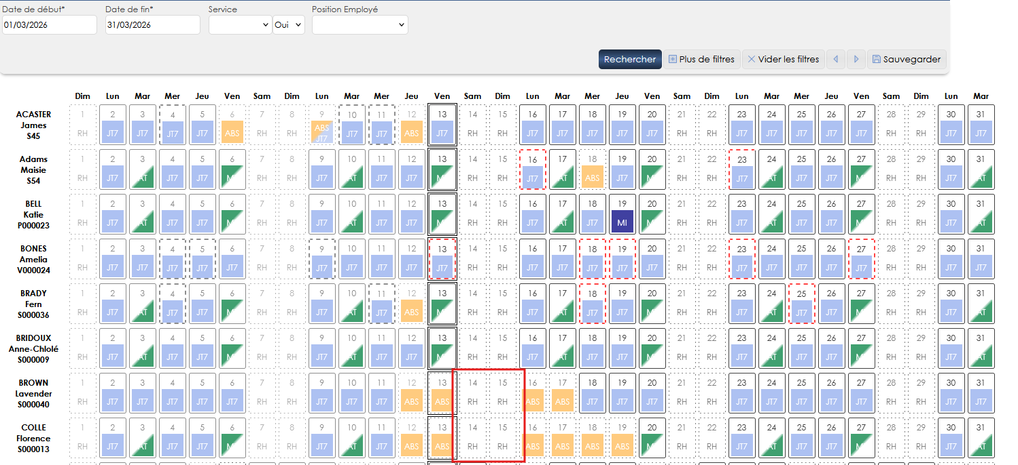

ET12 : Revue de l'ordre des champs des plages fixes/variables sur les accords temps de travail afin d'améliorer la lisibilité [Pas de Mantis]
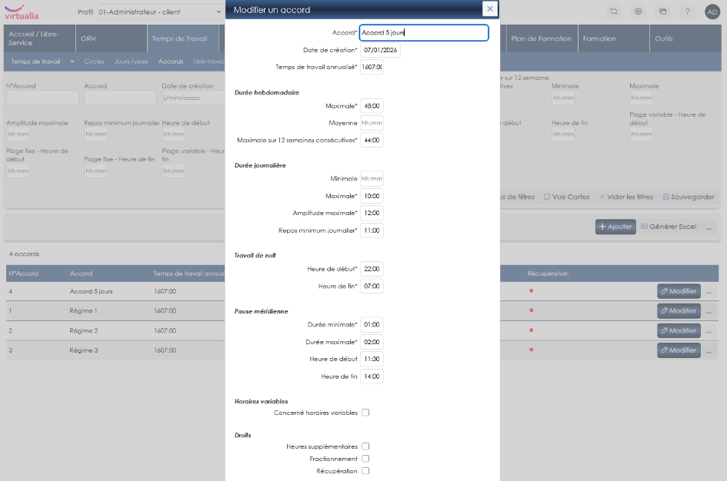

ET13 : Revue du calcul des droits à congés/RTT avec le champ "lié à la quotité" qui proposera dorénavant une nouvelle option "Volume et nombre de jours hebdomadaire" pour cumuler les deux règles (la règle "nombre de jours hebdomadaire" ne tiendra dorénavant plus compte de la quotité) [Mantis #18086]
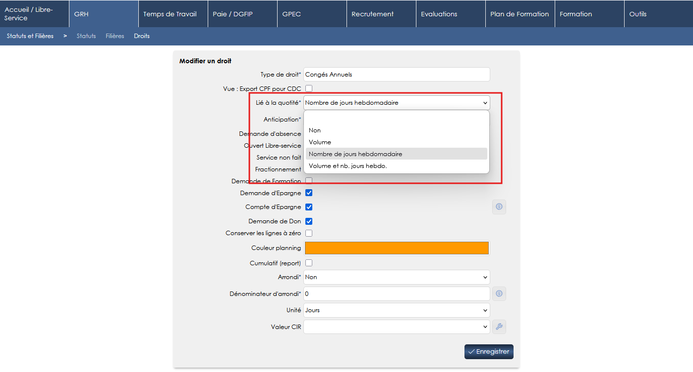

ET14 : Les accords par défaut de débit/crédit devraient dorénavant être pris en compte dans toutes les conditions [Mantis #16986]
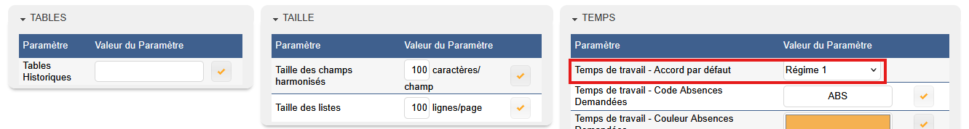

CT01 : La date limite d'utilisation d'un compteur de report devrait dorénavant être dans les périodes de prise du droits - impact notamment sur les compteurs en année scolaire [Mantis #17628]
Avant la correction, la date limite du compteur de report était appliqué sur une période de référence en année calendaire. Pour un compteur en année scolaire (01/09/2025 au 31/08/2026), avec une limite d’utilisation au 31/12, la limite était au 31/12/2026 en lieu du 31/12/2025.
Avant la correction :
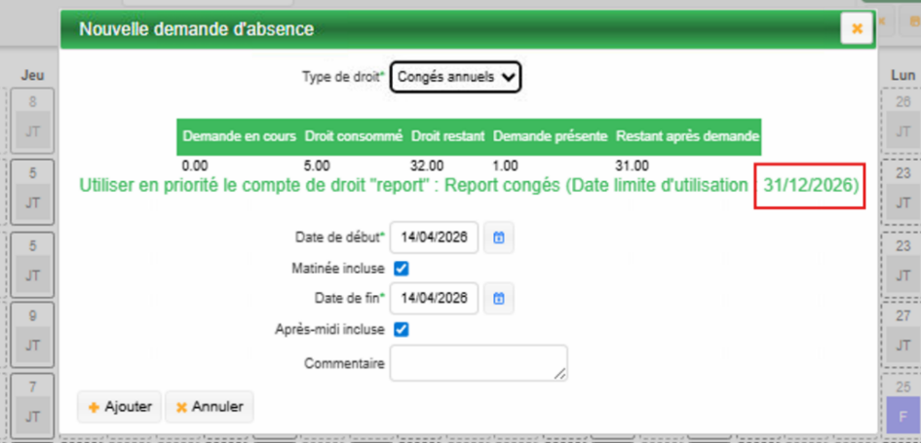
Après la correction :
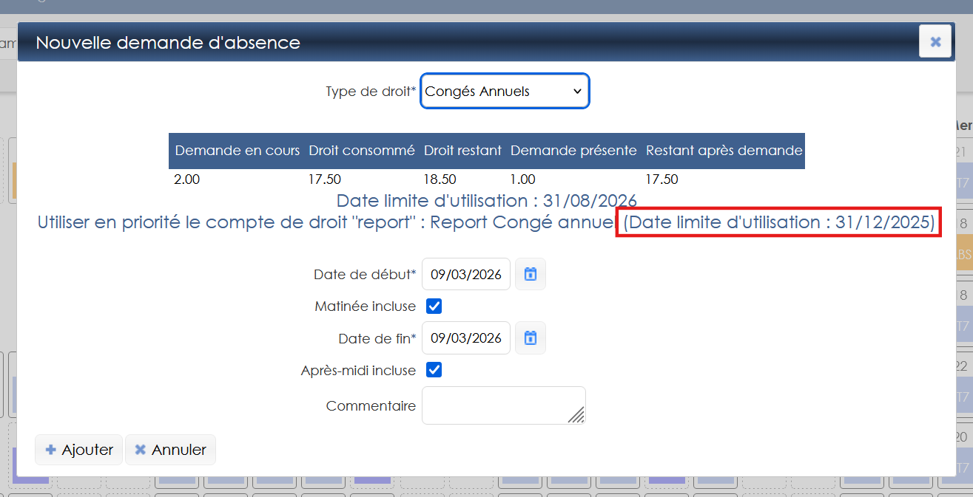

Entretiens

EE01 : En cas de changement d'échelon, la date de changement de grade affichée dans les informations d'identification de l'agent évalué sera dorénavant la date à laquelle l'agent a pris le grade (et non la dernière date de changement d'échelon) [Mantis #17072]
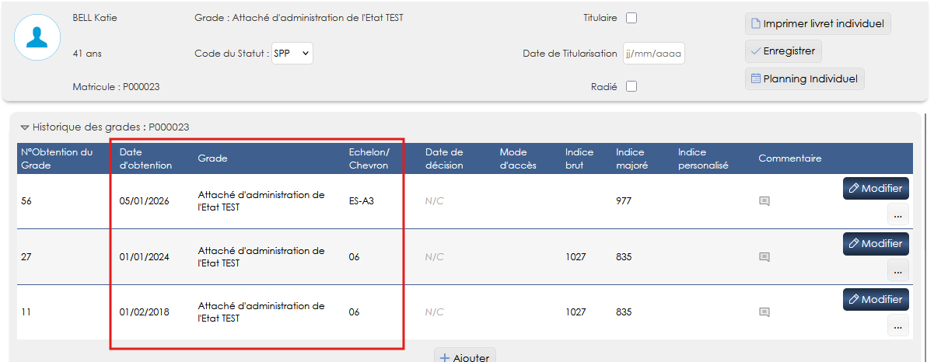

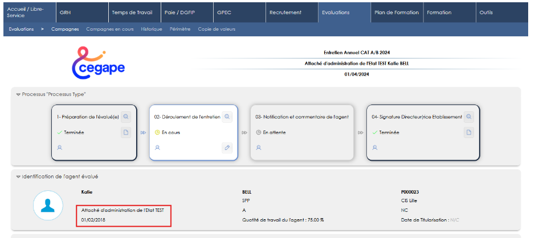

EE02 : Adaptations de l'en-tête de l'entretien lorsque le paramètre "Feuilles de présence - Modèle" est sur la valeur CNPF : affichage de la date d'entrée plutôt que la date de titularisation, masquage de la date d'édition du document [Mantis 0017648]
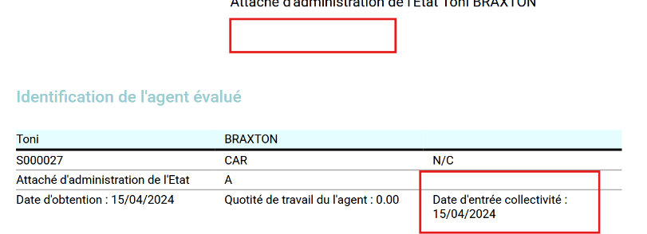

CE01 : Le bouton "Effacer" sur la signature devrait dorénavant effacer l'image et bloquer la validation du formulaire [Mantis #17514]
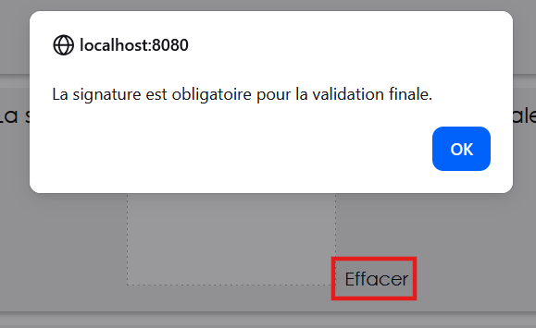

Conventions Dispo SDIS-Employeur

CD01 : Correction d'une superposition entre le calendrier de sélection de date et le menu dans l'écran "Conventions > Indemnités > Validation par jour" [Mantis 0014599]
Avant : le calendrier s’affichait derrière le bandeau
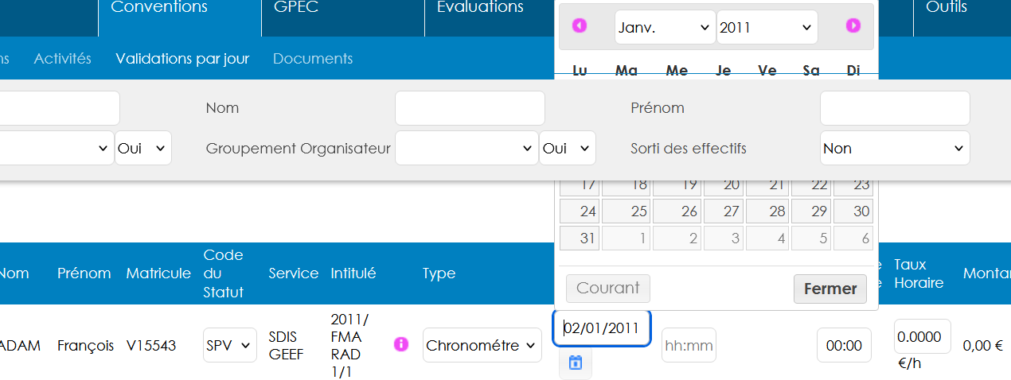
Maintenant :
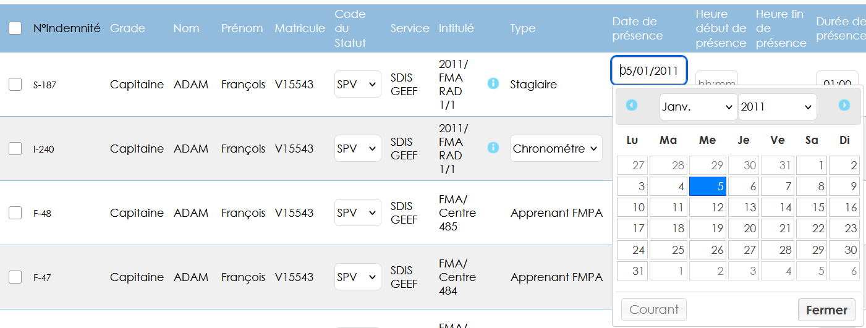

Formation

EF01 : Les mises en situation professionnelle des savoir-agir des sessions de stage pourront désormais être supprimées depuis l'écran "GRH > Livrets individuels > Détails des livrets individuels" [Mantis #15673]
Passer le droit action-objet « Outils > Droits > Rôles > Actions-objet > Carrière > Savoir-agir SP » sur « Complet + Suppression forcée ».

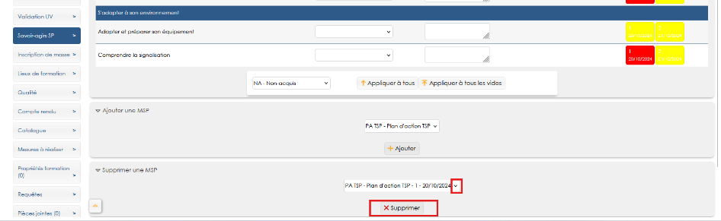

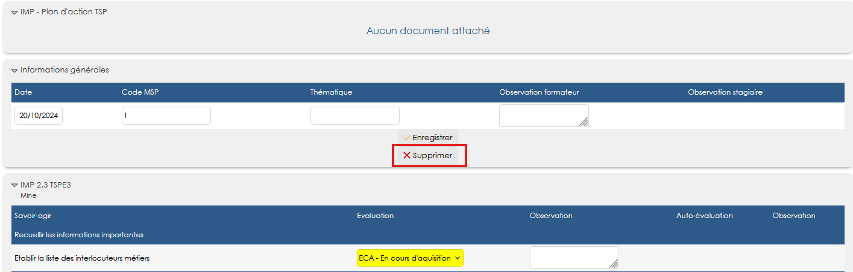

EF02 : Les visites médicales "en attente" devraient dorénavant être considérées comme incomplètes lorsque le paramètre "Feuilles de présence - Modèle" est sur la valeur "87" [Mantis #17060]
Point technique – aucune illustration.

EF03 : L'export Excel/Calc de l’écran "Formation > Gestion des FMPA > FMPA réalisées" affichera dorénavant une colonne "sur garde" lorsque le paramètre "FMA - Séances - Case à cocher "Garde"" est sur la valeur "OUI" [Mantis #17603]
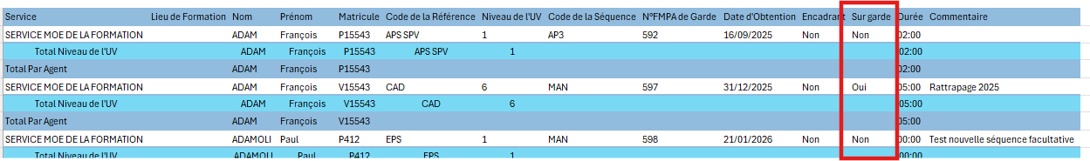

EF04 : Optimisation de la requête de sécurité notamment avec des périmètres stages/sessions basés sur des types de formateurs [Mantis #17662]
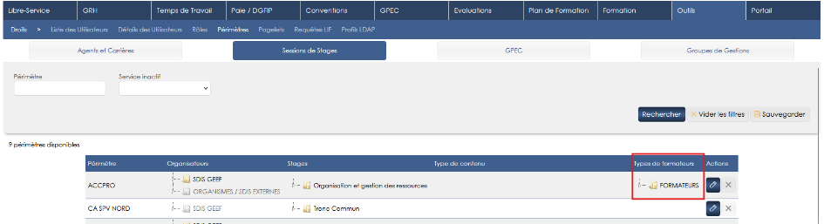

EF05 : L'écran "Formation > Sessions > Détails > Equipements" en "lecture seule" permettra dorénavant de voir la liste des demandes lorsque le paramètre "Feuilles de présence - Modèle" est sur la valeur "69" [Mantis #17662]
Avec la feuille de présence « 69 » :
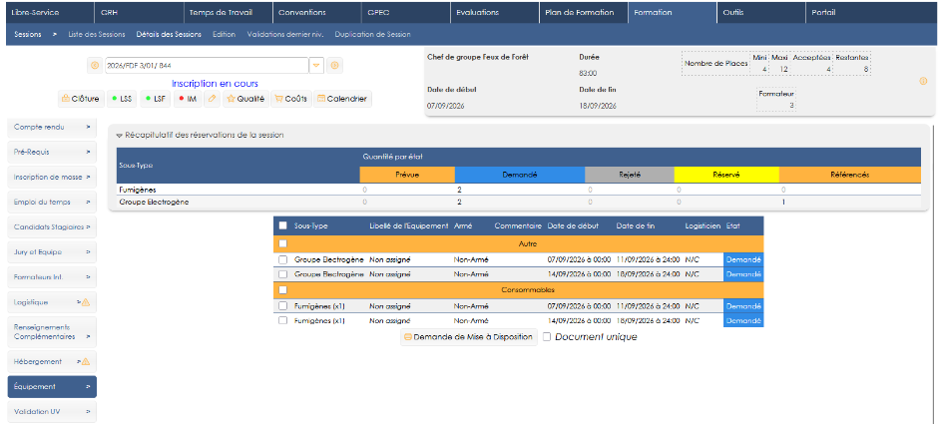

Avec une autre feuille de présence :
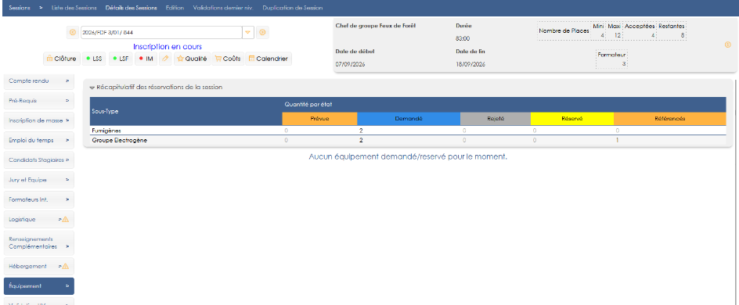

EF06 : Modification de la traduction affichée dans "GRH > Livrets individuels > Détails des livrets individuels > Candidatures" s'il n'y a aucune candidature (une clé de traduction plutôt qu'une composition de texte) [Mantis #17670]
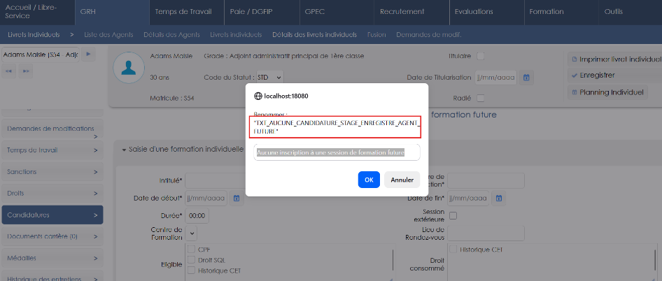

EF07 : Le catalogue de formation proposera dorénavant un bouton "Formateur" pour pouvoir postuler lorsque le paramètre "Catalogue - Modèle" est à "33" [Mantis #16585]
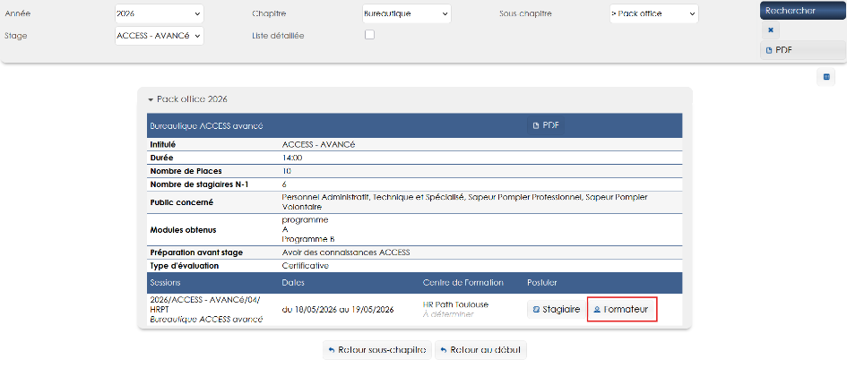

EF08 : Le bouton "Sans les absents" de l'écran "Formation > Sessions > Détails > Attestations" ne devrait dorénavant plus publiposter le document pour les absents lorsqu'un modèle spécifique est sélectionné et la case "Inclure dans le mail (substitution du standard si présent)" est cochée [Mantis #9169]
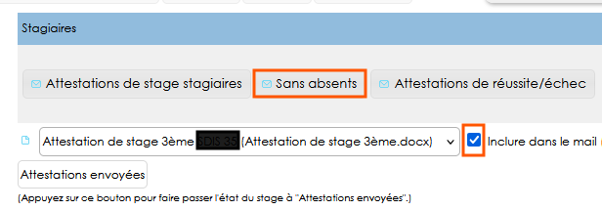

EF09 : L'écran "Formation > Epreuves > Détails > Epreuves > Epreuves des participants" affichera dorénavant le service d'affectation de l'agent [Mantis #16626]
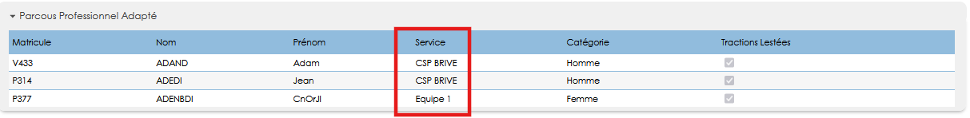

EF10 : Les courriels des questionnaires qualités devraient dorénavant être envoyés également sur les sessions en statut "A régulariser" [Mantis #17690]
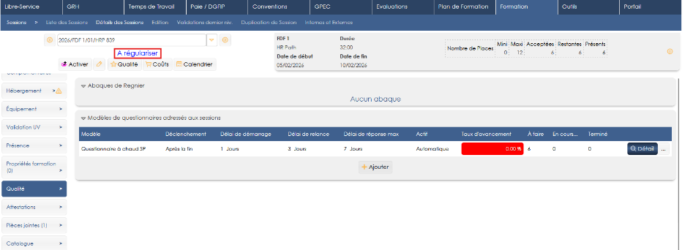

EF11 : Lorsque le paramètre "Feuilles de présence - Modèle" est sur la valeur "69" alors un bouton "Catalogue CNFPT" apparaitra dans le "Libre-service > Candidatures > Stagiaires" pour ouvrir le catalogue en ligne du CNFPT et une notification "CATALOG_CNFPT" pourra être déclenchée [Mantis #17659]
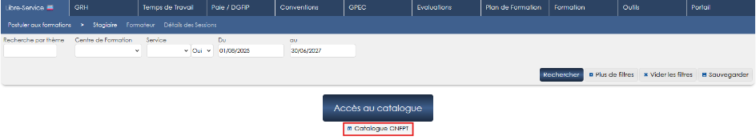

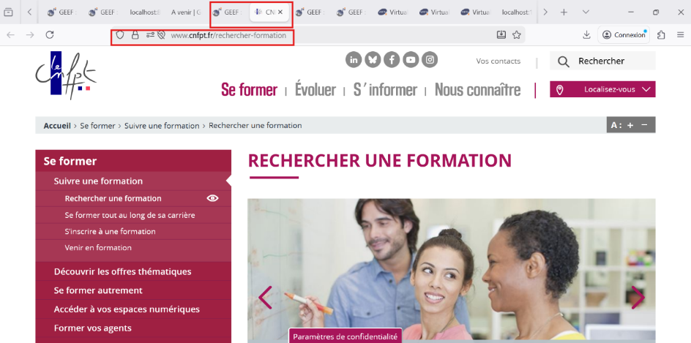

EF12 : Les diplômes devraient pouvoir être publipostés avec la balise "AUTRE_DIPLOME" lorsque le code emploi contient un caractère d'expression régulière (ex : "+") [Mantis #17207]
Message d’erreur renvoyé avant la correction :
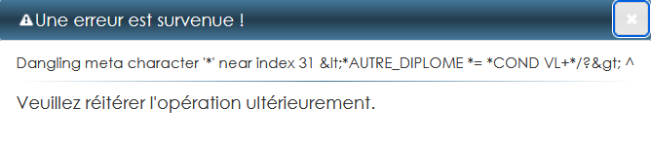

EF13 : L'écran d'envoi des questionnaires du détail des sessions permettra de remettre des questionnaires "terminés" en "à faire" - Attention : en cas de questionnaire anonyme, il est possible que les réponses soient doublées [Mantis #17763]
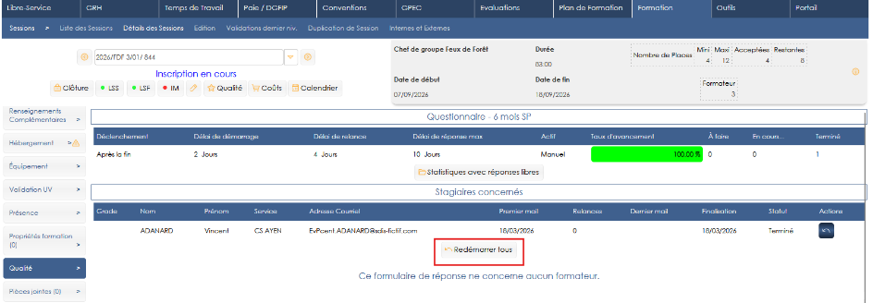

EF14 : L'écran "Formation > UV & Séquences > Séquences d'UV" proposera dorénavant un champ "Ordre" permettant d'ordonner les compétences à l'affichage dans les écrans "Formation > Etats des formations > UV Suivies" et "GRH > Listes de contrôles > Formation des Caporaux" [Mantis #4668]
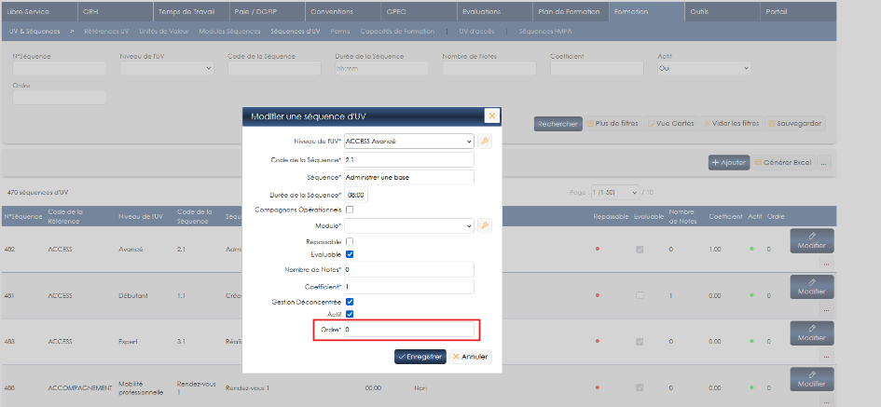

EF15 : L'écran "Formation > Logistique > Equipements" proposera dorénavant l'affichage par défaut du logisticien ayant réservé l'équipement [Mantis #13301]
Le nom du logisticien apparait dans une bulle même si la variable « Gestion commune des demandes » est à « NON ».
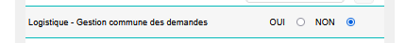
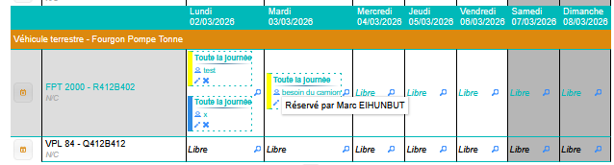

EF16 : L'écran "Formation > Gestion des FMPA > Réalisations par centres" présente maintenant un filtre "Groupe de Participants" [Mantis #4680]
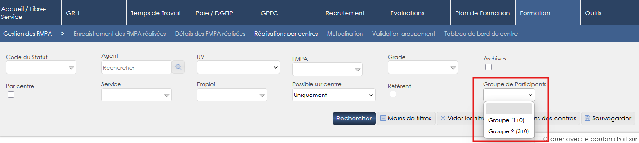

EF17 : Les images "homme/femme - majeur(e)/mineur(e)" seront dorénavant écrites en adresse relative pour simplifier la récriture d'adresse des reverse proxies [Mantis #17933]
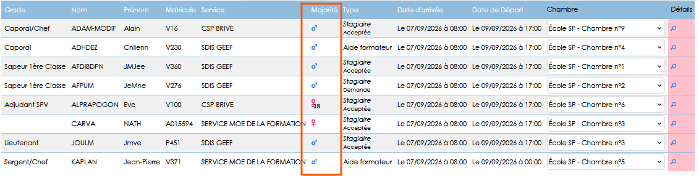
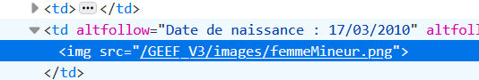

EF18 : L'écran "Formation > Gestion des FMPA > Détails des FMPA réalisées > Indemnités" proposera dorénavant une case à cocher sur chaque ligne pour indiquer si cette ligne doit (ou non) être enregistrée lorsque l'utilisateur clique sur le bouton "enregistrer" [Mantis #11960]
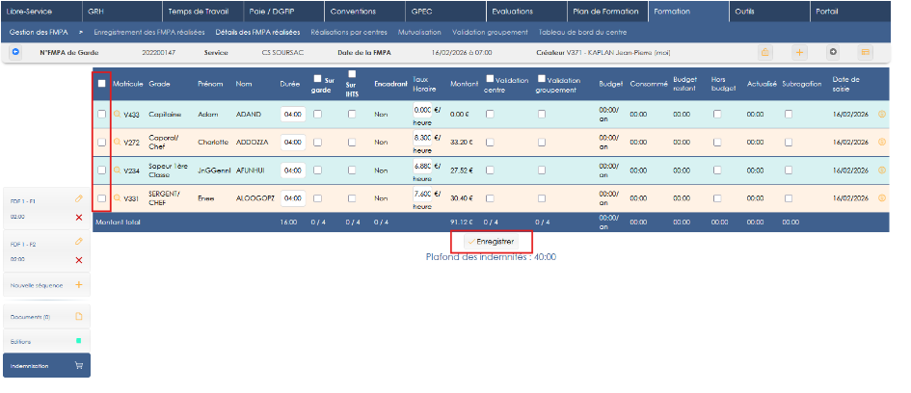

EF19 : Amélioration de la compatibilité de l'écran de validation des candidatures avec le portail F5 [Mantis #18001]
Point technique – aucune illustration.

EF20 : L'écran "Formation > Sessions > Edition" proposera dorénavant un "PV de jury" lorsque le paramètre "Feuilles de présence - Modèle" est sur la valeur "73" [Mantis #10129]
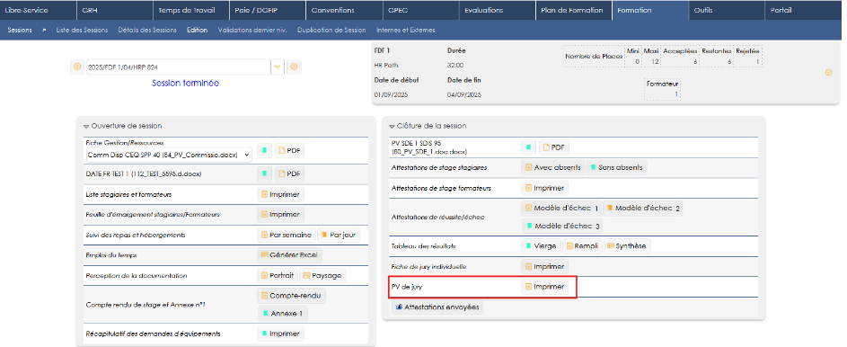

CF01 : Correction de la présentation des caractères accentués sur l'infobulle de détail des prérequis manquants lors de la sélection d'un stagiaire pour une session [Mantis #16028]
Avant la correction :
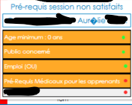

CF02 : Correction de certains liens d'export PDF du catalogue de formation [Mantis 0017691]
Les liens sont identiques et exportent le même contenu :
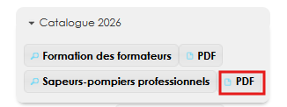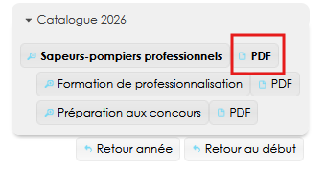

CF03 : Lors de la modification d'une séquence de FMPA dans une séance, la liste déroulante ne devrait plus présenter plusieurs fois la même séquence [Mantis #17886]
Avant la correction :
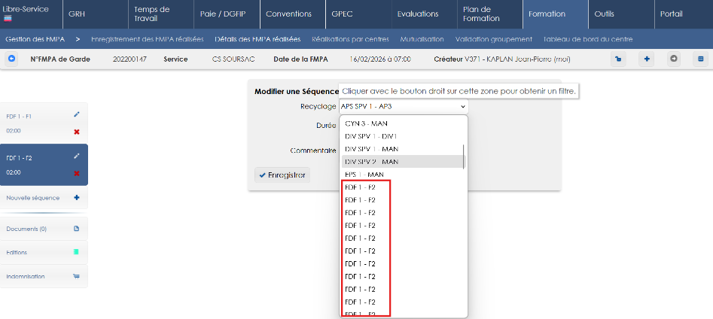

Après la correction :
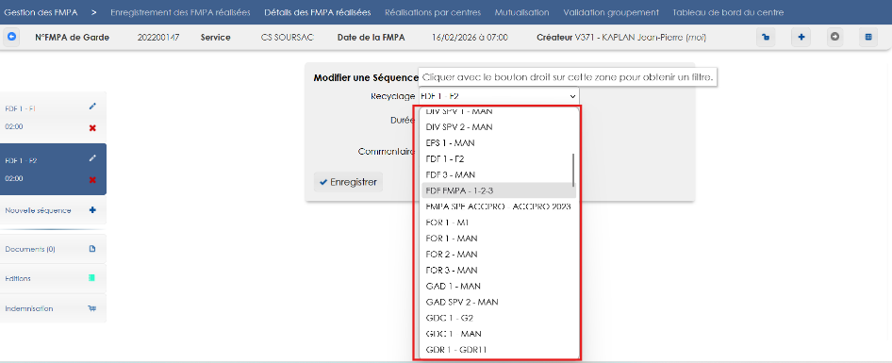

CF04 : Correction de la prise en compte du filtre "stage" de l'écran "Formation > Bilan Externe > Participations des SDIS" [Mantis #17818]
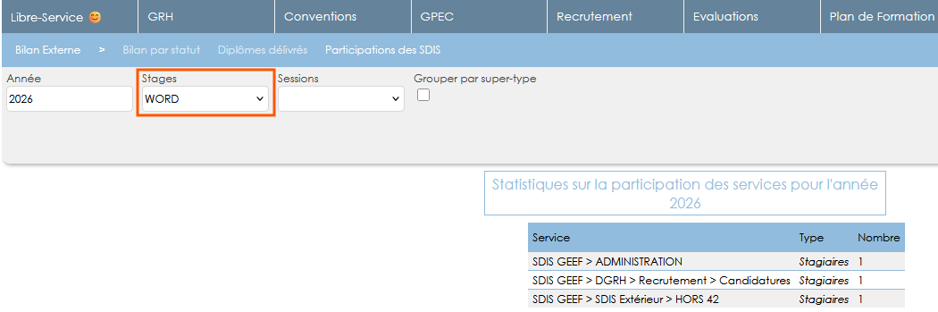

CF05 : Correction de la date affichée pour la partie de session dans l'export Excel/Calc de la liste des sessions avec le paramètre "Feuilles de présence - Modèle" sur la valeur "ECASC" [Mantis #17818]
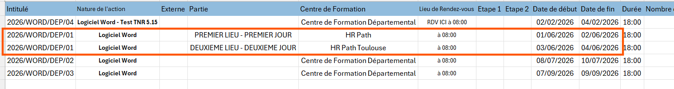

Outils

EO01 : L'extracteur de données Eksaé en modèle de données 95 pourra dorénavant extraire le code département de naissance à partir du numéro de sécurité sociale lorsque le code département n'est pas renseigné dans Eksaé [Mantis #17572]
Point technique – aucune illustration.

EO02 : Les interfaces sortantes proposeront dorénavant le jeu de caractères "UTF8 (BOM)" permettant d'ajouter le BOM en début de fichier [Mantis #13936]
Outils > Interface auto > Sortantes
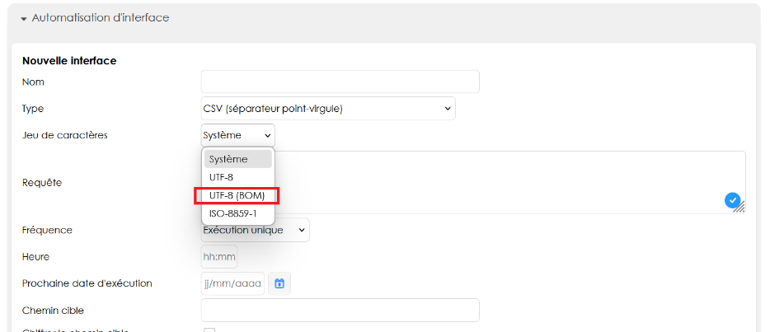

EO03 : L'interface entrante XML devrait dorénavant mettre à jour les dates de changement de grades (correction de date dans l'outil de GA/Paie) - sous réserve que le XML soit conforme au XSD [Mantis #17410]
Point technique – aucune illustration.

EO04 : Ajout d'une valeur "CNPF" au paramètre "Feuilles de présence - Modèle" [Mantis #17648]
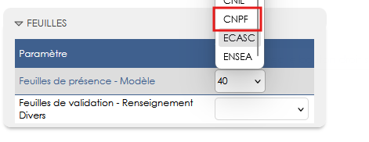

EO05 : Les fichiers CSV préfixés "Histo_Bilan_Visites" seront dorénavant traités comme des fichiers "Bilan_Dernieres_Visites" par l'interface entrante CSV [Pas de Mantis]
Point technique – aucune illustration.

EO06 : Les interfaces FOAD ne synchroniseront dorénavant plus les agents ayant une adresse courriel correspondant au paramètre "Interface entrante - XML - Courriel par défaut" [Mantis #16024]
Point technique – aucune illustration.

EO07 : Ajout d'un paramètre "CNFPT - Forcer TLS" permettant de forcer le protocole TLS sur les appels SOAP à l'IEL du CNFPT lorsque les variables Java ne peuvent pas être modifiées [Plusieurs Mantis...]
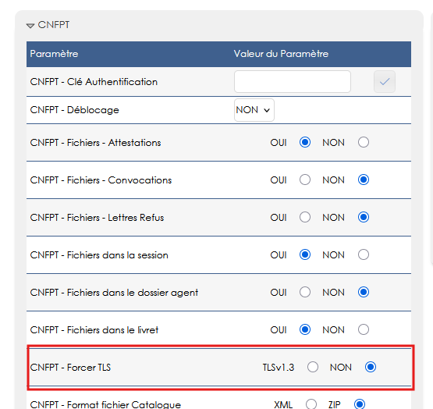

EO08 : Ajout d'un écran "Outils > Interfaces auto > Requêtes API" permettant de convertir des requêtes en API XML ou JSON sur la ressource "/wsIntranet/query" - Le paramètre "API - Requêteur" doit être actif [Mantis #17182]
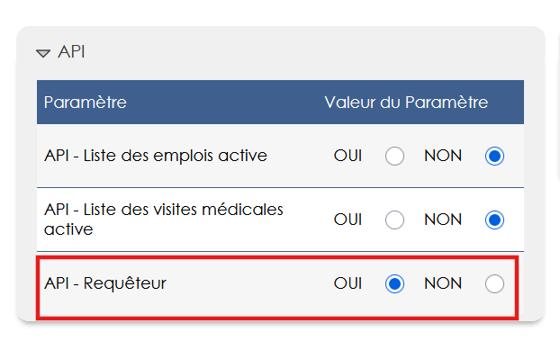

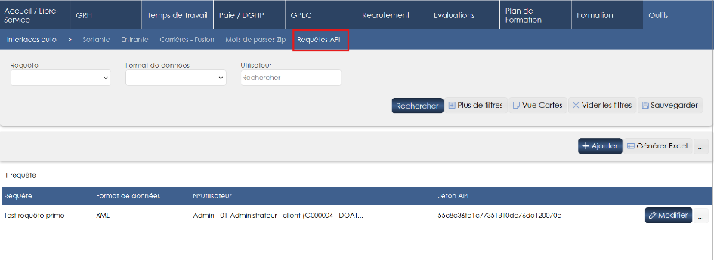
Une documentation spécifique est disponible sur demande.

EO09 : La création d'un utilisateur par duplication sans mot de passe et sans lien avec un annuaire LDAP (paramètre "LDAP - Actif" sur "NON") devrait dorénavant conserver le mot de passe de l'utilisateur sur le nouveau profil - la création échouera si l'utilisateur n'a pas déjà de compte actif [Mantis #18046]
Point technique – pas d’illustration

CO01 : Correction d'une anomalie lors du calcul de la sécurité avec les accès "Candidatures" sur "Agents/Carrière OU Stages/Sessions" [Mantis #17532]
Avant la correction, le calcul de l’accès aux sessions tombait en erreur et rendait impossible l’accès aux sessions pour certains profils.

Pas d’illustration.

